**Propuesta de Solución**

**MarketPlace de los Alpes Internacional**



**Realizado por:**

|  |  |  |
| --- | --- | --- |
| **Persona** | **Rol** | **CódigoUniandes** |
| Carlos Ernesto González Vargas | Líder del Grupo | 200819123 |
| Sandra Milena Gómez Ríos | Líder de Planeación | 201110951 |
| Andrés Mauricio Erazo Benavides | Líder de Soporte | 201110949 |
| David Pérez Chibuque | Líder de Calidad | 201117818 |
| Willian Alejandro Idrobo Luna | Líder de Desarrollo | 201110544 |
| Erik Fernando Arcos Franco | Líder de Desarrollo | 201110856 |

**Control de versiones**

|  |  |  |  |
| --- | --- | --- | --- |
| **Versión** | **Fecha** | **Autor** | **Descripción del Cambio** |
| 1.00 | 14 de Mayo de 2011 | Ingenium | Creación del documento |
| 2.00 | 1 de Junio de 2011 | Ingenium | Ajustes |
| 2.01 | 18 de Junio de 2011 | Ingenium | Versión Final |
|  |  |  |  |

  

**Contenido**

Pag.

**1.** **Introducción** 1

**2.** **Objetivos** 1

**2.1.** **Objetivos Específicos** 1

**3.** **Arquitectura objetivo** 2

**3.1.** **Resumen Ejecutivo** 2

**3.2.** **Motivadores de negocio** 3

**3.3.** **Stakeholders** 3

**3.4.** **Arquitectura de negocio** 5

**3.4.1.** **Registro de Entidad Frente al MarketPlace** 5

**3.4.2.** **Procesamiento de Orden de Compra** 6

**3.4.3.** **Realización de Subasta Inversa** 6

**3.4.4.** **Replicación del PRICAT** 7

**3.4.5.** **Facturación y Confirmación de Pagos** 8

**3.4.6.** **Actualización de Cuenta de Cliente** 8

**3.4.7.** **Gestión de Calificación** 8

**3.4.8.** **Generación de Informes Vista 360°** 9

**3.4.9.** **Gestión de Reclamos de Facturación** 10

**3.4.10.** **Gestión de Órdenes Incompletas** 10

**3.4.11.** **Gestión de Órdenes Tardías** 11

**3.4.12.** **Implementación del ServiceLevelAgreement (SLA) en la atención y Solución de Reclamos** 11

**3.4.13.** **Gestión de Anulaciones de Órdenes de Compra que aún no han sido despachadas** 12

**3.5.** **arquitectura datos** 13

**3.6.** **arquitectura aplicaciones** 16

**3.7.** **arquitectura tecnológica** 18

**4.** **Arquitectura de Solución** 21

**4.1.** **Resumen Ejecutivo** 21

**4.2.** **Blue-Print de Arquitectura** 22

**4.2.1.** **Requerimientos no funcionales** 23

**4.3.** **Proyectos identificados en cada una de las vistas Arquitecturales** 24

**4.4.** **Proyectos Consolidados** 26

**4.5.** **Priorización de proyectos** 30

**4.6.** **Estimación y costos** 32

**4.7.** **Planeación de la implementación** 34

**4.8.** **Alcance de la solución** 34

**4.9.** **Gestión de riesgos** 34

**4.10.** **Indicadores de negocio (KPIs)** 38

**5.** **Lecciones Aprendidas** 40

**6.** **Conclusiones** 41

**7.** **Bibliografía** 42

**Índice de Figuras**

Pag.

**Figura 1. Proceso de Registro de Entidad Frente al MarketPlace 5**

**Figura 2. Subproceso de Registro de Entidad 6**

**Figura 3. Proceso de Procesamiento de Orden de Compra 6**

**Figura 4. Proceso de Procesamiento de Aviso de Devolución (RMA) 7**

**Figura 5. Subproceso de Cálculo de la TRM 7**

**Figura 6. Proceso de Replicación del PRICAT 7**

**Figura 7. Proceso de Facturación y Confirmación de Pagos 8**

**Figura 8. Proceso de Actualización de Cuenta de Cliente 8**

**Figura 9. Proceso de Gestión de Calificación 9**

**Figura 10. Proceso de Generación de Informes Vista 360° 9**

**Figura 11. Proceso de Gestión de Reclamos de Facturación 10**

**Figura 12. Proceso de Gestión de Órdenes Incompletas 10**

**Figura 13. Proceso de Gestión de Órdenes Tardías 11**

**Figura 14. Proceso de SLA en la Atención y Solución de Reclamos 11**

**Figura 15. Proceso de Gestión de Anulaciones de órdenes de compra que aún no han sido despachadas. 12**

**Figura 16. Modelo Ontológico 15**

**Figura 17. Arquitectura de Tecnología 18**

**Figura 18. Blueprint de Arquitectura 22**

**Figura 19. Proyectos para cerrar la brecha entre el As-Is y el To-Be 26**

**Figura 20. Relación entre los proyectos de las diferentes vistas Arquitecturales 27**

**Figura 21. Cumplimiento de los Motivadores 29**

**Figura 22. Roadmap de Proyectos Consolidados 34**

**Índice de Tablas**

Pag.

**Tabla 1. Motivadores de Negocio 3**

**Tabla 2. Stakeholders 3**

**Tabla 3. Expectativas de los Stakeholders 4**

**Tabla 4. Entidades del MarketPlace 13**

**Tabla 5. Aplicaciones del MarketPlace 16**

**Tabla 6. Plataformas de Tecnología 18**

**Tabla 7. Plataformas involucradas en el To-Be 20**

**Tabla 8. Proyectos que cierran la brecha de la Arquitectura de Negocio 24**

**Tabla 9. Proyectos que cierran la brecha de la Arquitectura de Datos 25**

**Tabla 10. Proyectos que cierran la brecha de la Arquitectura de Aplicaciones 25**

**Tabla 11. Proyectos que cierran la brecha de la Arquitectura de Tecnología 26**

**Tabla 12. Proyecto Consolidado PC01 27**

**Tabla 13. Proyecto Consolidado PC02 28**

**Tabla 14. Proyecto Consolidado PC03 28**

**Tabla 15. Proyecto Consolidado PC04 28**

**Tabla 16. Proyecto Consolidado PC05 28**

**Tabla 17. Proyecto Consolidado PC06 28**

**Tabla 18. Cumplimiento de los motivadores 29**

**Tabla 19. Simulación de Stakeholders 30**

**Tabla 20. Criterios de Priorización 30**

**Tabla 21. Priorización realizada por cada uno de los stakeholders 30**

**Tabla 22. Priorización final de proyectos 31**

**Tabla 23. Estimación de proyectos que cierran la brecha de la Arquitectura de Negocio 32**

**Tabla 24. Estimación de proyectos que cierran la brecha de la Arquitectura de Datos 32**

**Tabla 25. Estimación de proyectos que cierran la brecha de la Arquitectura de Aplicaciones 33**

**Tabla 26. Estimación de proyectos que cierran la brecha de la Arquitectura de Tecnología 33**

**Tabla 27. Proyectos Consolidados que cierran la brecha de la Arquitectura 33**

**Tabla 28. Riesgos identificados asociados al alcance 35**

**Tabla 29. Matriz de impacto para los riesgos asociados al alcance 36**

**Tabla 30. Riesgos identificados asociados a los Recursos 36**

**Tabla 31. Matriz de impacto para los riesgos asociados a los recursos 37**

**Tabla 32. Número de Anulaciones de Órdenes 38**

**Tabla 34. Cantidad de Pagos en línea 38**

**Tabla 34. Número de Fallos en el proceso de pagos en línea 38**

**Tabla 35. Número de órdenes de compra a fabricantes de preferencia 39**

**Tabla 36. Número de reclamos de facturación 39**

**Propuesta de Solución**

**Market Place de los Alpes Internacional**

1. **Introducción**

Como respuesta a la apertura de mercado generada por la reciente firma de los tratados de libre comercio, el **Market Place de los Alpes** ha definido nuevos motivadores para guiar su negocio y entrar en el negocio de los marketplace internacionales, por tanto, ve la necesidad de adaptar su plataforma de TI para que la misma se encuentre orientada y apoye los nuevos motivadores.

Para satisfacer los nuevos motivadores se realizó un análisis de la arquitectura empresarial objetivo compuesta por4 diferentes dimensiones: procesos, datos, aplicaciones e infraestructura. Con base al análisis realizado se ha propuesto una solución que cubre las brechas de cada una de estas dimensiones, teniendo en cuenta el estilo arquitectural SOA, debido a que la flexibilidad, modificabilidad y reusabilidad son factores importantes en el To-Be deseado.

Dentro de este documento se presenta un resumen de la estructura del problema, en la arquitectura empresarial, para llegar al detalle de la arquitectura de la solución, basados en el estilo arquitectural del que parte la solución, para finalmente con el desarrollo del ROAD MAP general que enlaza los proyectos que logran cubrir la brecha de la arquitectura actual a la arquitectura objetivo, presentar el alcance que tendrá la solución de acuerdo a los riesgos y restricciones definidas actualmente, basados en las estimaciones y capacidad de desarrollo que puede proporcionar INGENIUM durante el 2011.

1. **Objetivos**

El objetivo general de este documento es detallar la solución propuesta para alcanzar la arquitectura objetivo, además de presentar el alcance propuesto por INGENIUM de acuerdo a los riesgos y restricciones actuales.

* 1. **Objetivos Específicos**
* Resumir la arquitectura objetivo en cada una de sus dimensiones
* Presentar los proyectos que cubren la brecha entre la arquitectura actual y la arquitectura objetivo
* Presentar los requerimientos no funcionales que guiaron la arquitectura propuesta
* Presentar la arquitectura de solución propuesta
* Presentar los proyectos que crean el ROAD-MAP que cubren las brechas definidas
* Presentar los riesgos considerados en el desarrollo de la solución
* Presentar el alcance de la solución de acuerdo a las consideraciones de INGENIUM

1. **Arquitectura objetivo**
   1. **Resumen Ejecutivo**

La definición de la arquitectura objetivo se orientó con el fin de atender los nuevos motivadores definidos por los interesados del proyecto, dichos motivadores responden a la firma de tratados de libre comercio con países de gran capacidad de consumo, entre los que están ChIle y Canada, además también se tiene en cuenta el modelo operacional unificado que se quiere en el Market Place de los Alpes. Se integran las preocupaciones de los interesados definidas en los siguientes motivadores:

* Manejo de solicitudes post-venta
* Pagos en línea
* Comunicación entre clientes
* Compra directa
* Generación de informes
* Extender procesos del MP
* Estandarización de mensajes

***Arquitectura de Negocio***

Para la arquitectura de negocio, se identificó la necesidad de afectar los siguientes procesos:

* **Modificar los Procesos:** Vinculación de clientes, Gestión de órdenes
* **Crear los Procesos:** Servicios sobre clientes (Gestión de calificaciones, Vista 360, gestión de reclamos, proceso SLA y gestión de anulaciones)

Y no se requiere ninguna eliminación de los procesos actualmente definidos.

***Arquitectura de Datos***

Para la arquitectura de datos se realizo la identificación de las entidades para que coincidan con el nuevo modelo internacional, definiendo las entidades a actualizar y agregando las entidades faltantes. Como resultado de esta arquitectura se actualizarán seis de las diecisiete entidades actuales y adicionaran las siguientes cinco: categoría, TRM, reclamos, calificación y log.

***Arquitectura de Aplicaciones***

Para la arquitectura de aplicaciones se identificaron tres aplicaciones nuevas con responsabilidad de soportar los nuevos procesos definidos en la arquitectura de negocio, además se encontró la necesidad de modificar tres de las aplicaciones con las que se cuenta actualmente.

***Arquitectura de Tecnología:***

Finalmente para completar con la arquitectura empresarial objetivo dentro de la arquitectura tecnológica, haciendo uso de la matriz TRM se definió la necesidad de tener veintiuno servicios para soportar las aplicaciones, los principales que guiaron la arquitectura son:

* Comunicación estandarizada
* Procesamiento y optimización de consultas para implementar una vista 360°
* Soportar la posibilidad de adjuntar comprobante de pago de los bancos en el proceso de pago en línea.

Esta nueva arquitectura objetivo soporta los motivadores definidos y guiara la arquitectura de solución que se define posteriormente.

* 1. **Motivadores de negocio**

Tabla 1. Motivadores de Negocio

| **ID** | **Nombre** | **Descripción** |
| --- | --- | --- |
| **M1** | Gestión de solicitudes post-venta | Permite implementar SLA, gestionar los reclamos de facturación, órdenes incompletas, órdenes tardías, comisiones mal calculadas. |
| **M2** | Pagos en línea | Permite soportar la funcionalidad del pago en línea |
| **M3** | Ofrecer servicios de comunicación entre clientes | Brinda herramientas de comunicación entre los clientes y permite implementar la funcionalidad de calificación. |
| **M4** | Realizar compra directa | Permite escoger un proveedor de manera directa teniendo como referencia las calificaciones dadas y su historial. |
| **M5** | Generar informes | Permite implementar una vista 360° del cliente donde se generan una gran cantidad de reportes. |
| **M6** | Extender procesos del MP | Soporta la nueva visión internacional del MarketPlace. |
| **M7** | Estandarizar mensajes de comunicación | La comunicación debe ser estandarizada para facilitar el crecimiento y adaptación del MarketPlace en más países. |

* 1. **Stakeholders**

A continuación se presenta una recopilación de los stakeholders del MarketPlace. Los stakeholders son aquellos que tienen intereses particulares sobre la empresa, su negocio y operatividad.

Tabla 2. Stakeholders

|  |  |  |
| --- | --- | --- |
| **ID** | **Nombre** | **Descripción** |
| **S1** | MarketPlace | La empresa. Interesada en el rendimiento del negocio. |
| **S2** | Junta directiva del MarketPlace | Gerentes de alto nivel del MarketPlace. Son informados acerca del desarrollo del proyecto de arquitectura empresarial. |
| **S3** | Vicepresidentes departamentales y jefes del MarketPlace | Gerentes de medio y bajo nivel del MarketPlace. Son quienes conocen en profundidad los procesos de la empresa. |
| **S4** | Clientes | Interesados en los servicios prestados por la empresa. |
| **S5** | Bancos | Interesados en el procesamiento de pagos. |
| **S6** | Grupo de desarrollo | Personas encargadas de implementar los proyectos derivados del proceso de arquitectura empresarial. |

A continuación se detallan los intereses y/o expectativas que tienen los stakeholders frente a la arquitectura empresarial planteada:

Tabla 3. Expectativas de los Stakeholders

| **Stakeholder** | **Interés/Expectativa** |
| --- | --- |
| **S1** | Satisfacer las presiones de sus clientes y de su entorno  Lograr una idea clara del camino a seguir para alcanzar su modelo operacional objetivo. |
| **S2** | Definir un conjunto de proyectos para alcanzar el modelo operacional objetivo del MarketPlace.  Definir un conjunto de indicadores de gestión que les permita tomar decisiones.  Definir la arquitectura empresarial actual y objetivo. |
| **S3** | Definir una arquitectura objetivo que les permita mejorar sus operaciones.  Mejorar la gestión de los procesos de cada departamento, área, subárea, etc. |
| **S4** | Lograr una oferta de servicio más diversificada, transparente (subasta inversa), automatizada, flexible, segura, multicanal, basada en estándares abiertos de la industria (EDI Messages), orientada al autoservicio (selfservice). |
| **S5** | Mejorar sus relaciones con el MarketPlace |
| **S6** | Obtener una definición clara de lo que se espera implementar durante el proceso de desarrollo. |

* 1. **Arquitectura de negocio**

Se conserva el modelo operacional actual debido a que su funcionamiento permite la maximización de ingresos, el modelo tecnológico flexible, manejo de excepciones de negocio y la trazabilidad de los procesos. Estas características siguen alineadas con los nuevos motivadores identificados, que buscan crear una organización orientada al cliente, con estándares internacionales, con procesos mejorados.

Con el fin de proveer la internacionalización del MarketPlace de los Alpes los procesos deben ser integrados y estandarizados, permitiendo a futuro expandir su campo de acción a más países.

De acuerdo a lo anterior, a continuación se describen los procesos modificados y los procesos que se implementaran nuevos.

En los diagramas se muestran las actividades nuevas y modificadas en color rojo.

* + 1. **Registro de Entidad Frente al MarketPlace**

El proceso de registro de entidades frente al MarketPlace de Los Alpes tiene como principal modificación la inclusión de una parte de validación hacia una entidad internacional al momento de registrar un cliente que no es nacional, con el fin de verificar la veracidad de la información suministrada por el usuario. En el diagrama se muestran las nuevas actividades en color rojo:

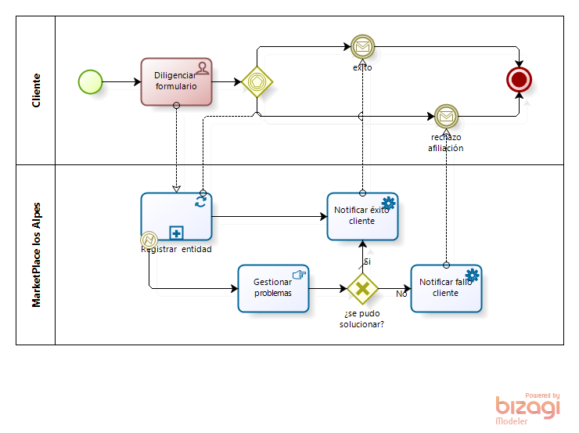

Figura 1. Proceso de Registro de Entidad Frente al MarketPlace

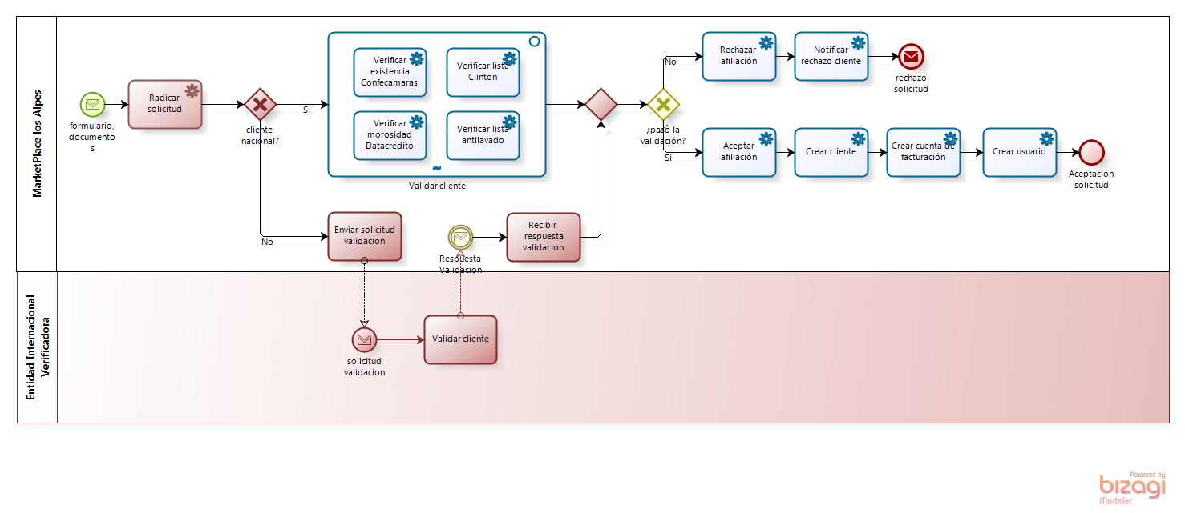

Figura 2. Subproceso de Registro de Entidad

* + 1. **Procesamiento de Orden de Compra**

El proceso de procesamiento de orden de compra se modificará para que permita darle la opción al usuario de realizar una orden de compra directa, es decir, hacia un fabricante especifico, o por medio de una subasta. Para esto se incluyen nuevas actividades que se realizan directamente con el fabricante, las validaciones sobre la cotización y la confirmación de la compra.

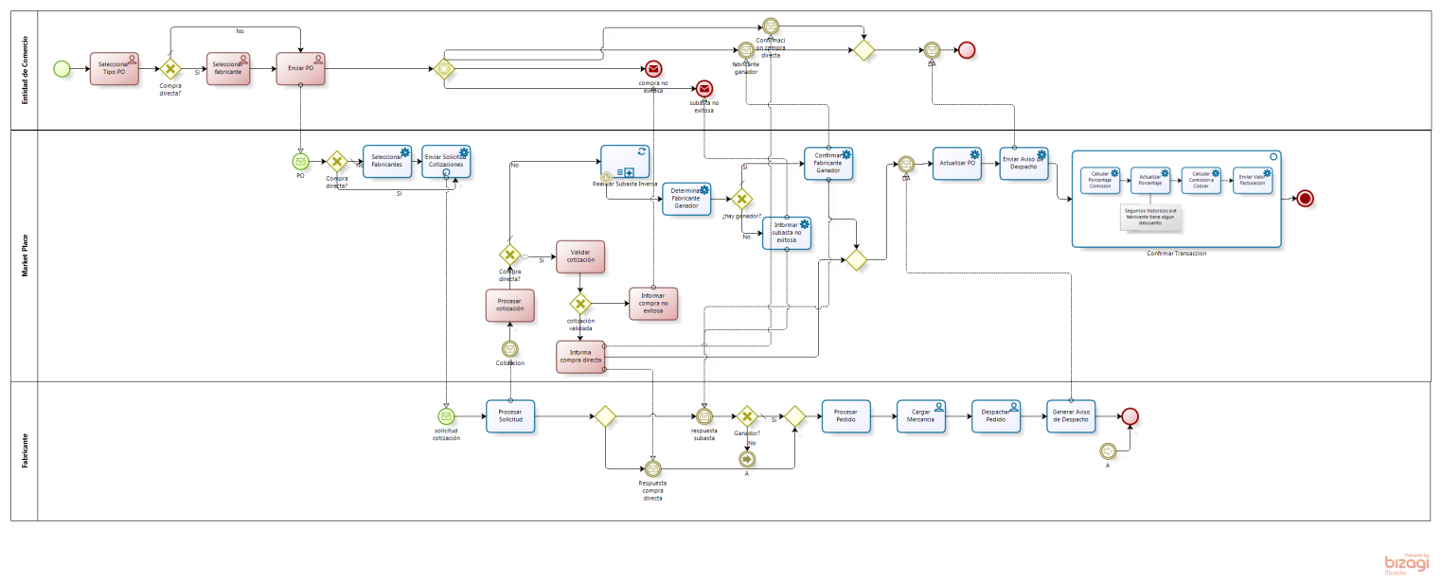

Figura 3. Proceso de Procesamiento de Orden de Compra

* + 1. **Realización de Subasta Inversa**

El proceso de subasta inversa se crea con el fin de mejorar el proceso de PO, para crear más competencia entre los fabricantes y poder llegar al comerciante con mejores ofertas, se incluye además un subproceso para el cálculo de los valores monetarios con la moneda que se necesite. En el diagrama se muestran las nuevas actividades en color rojo:

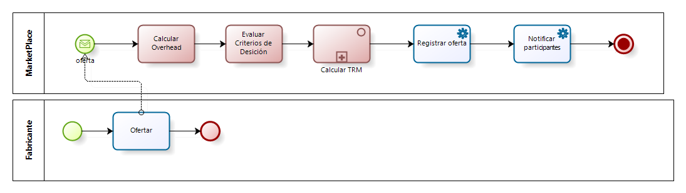

Figura 4. Proceso de Procesamiento de Aviso de Devolución (RMA)

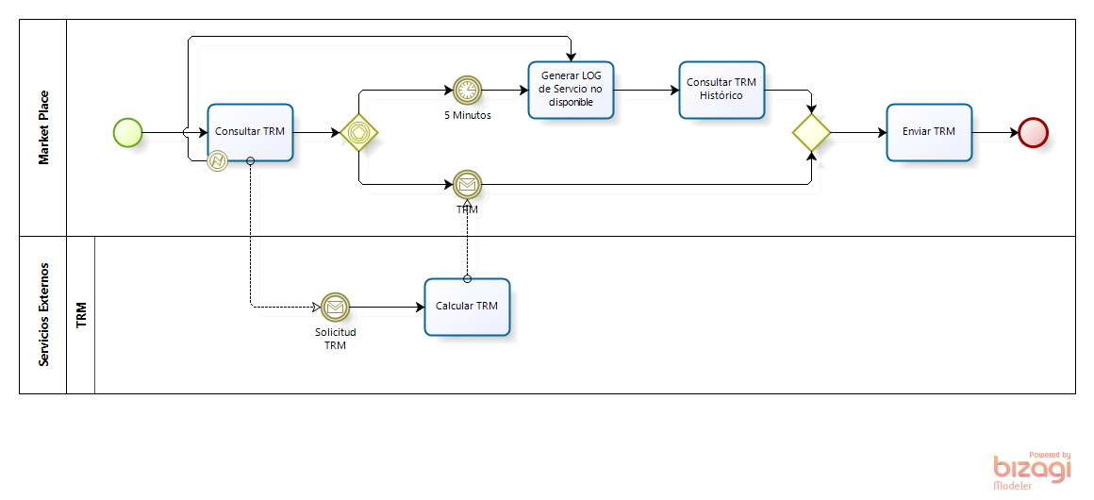

Figura 5. Subproceso de Cálculo de la TRM

* + 1. **Replicación del PRICAT**

El proceso de Replicación del PRICAT se modificará con el fin de enviar los catálogos a los comercios interesados en las categorías de los productos contenidos en dicho catálogo. Para esto se crea una actividad entre generar orden de PRICAT y determinar productos de interés que permita consultar los comercios por categoría. En el diagrama se muestran las nuevas actividades en color rojo:

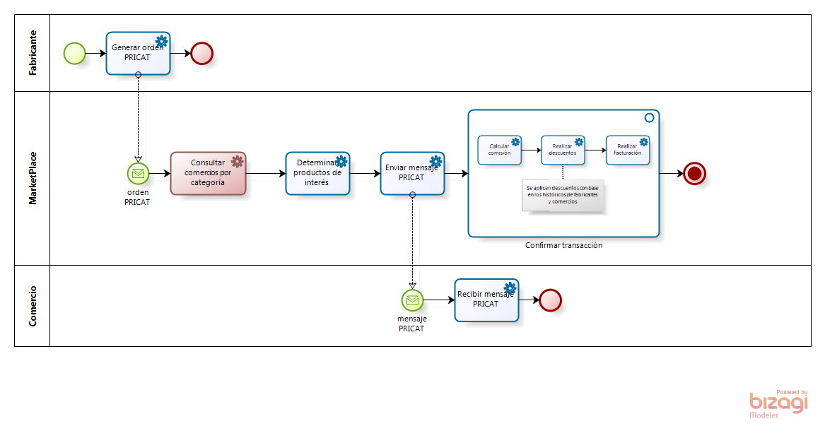

Figura 6. Proceso de Replicación del PRICAT

* + 1. **Facturación y Confirmación de Pagos**

Se propone modificar el proceso de Facturación de la siguiente manera, para incluir las actividades necesarias que soporten los pagos en línea, en el diagrama se muestran las nuevas actividades en color rojo:

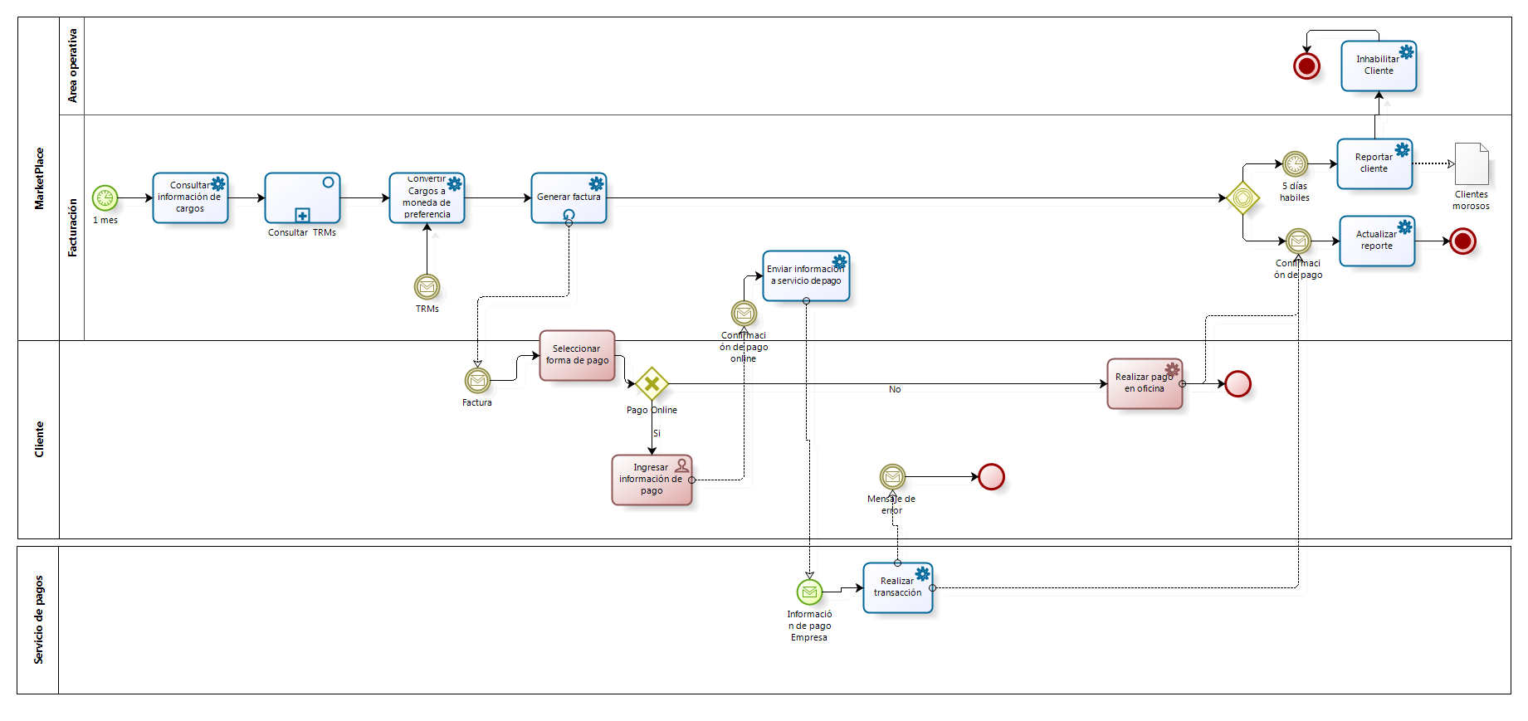

Figura 7. Proceso de Facturación y Confirmación de Pagos

* + 1. **Actualización de Cuenta de Cliente**

El proceso de actualización de la cuenta de cliente se modifico para incluir la validación de información y la actualización de la entidad que se requiera, en el diagrama se muestran las nuevas actividades en color rojo:

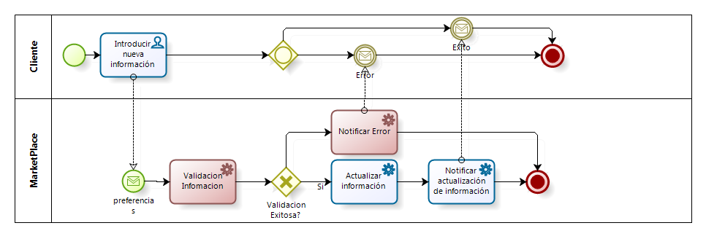

Figura 8. Proceso de Actualización de Cuenta de Cliente

* + 1. **Gestión de Calificación**

El proceso de gestión de calificación considera la posibilidad de calificar a los demás clientes en las operaciones que se hayan realizado con ellos, de igual manera permite consultar las calificaciones de todos los miembros del MarketPlace ya sean otros clientes o el mismo MarketPlace. Este proceso nuevo funciona de la siguiente manera:

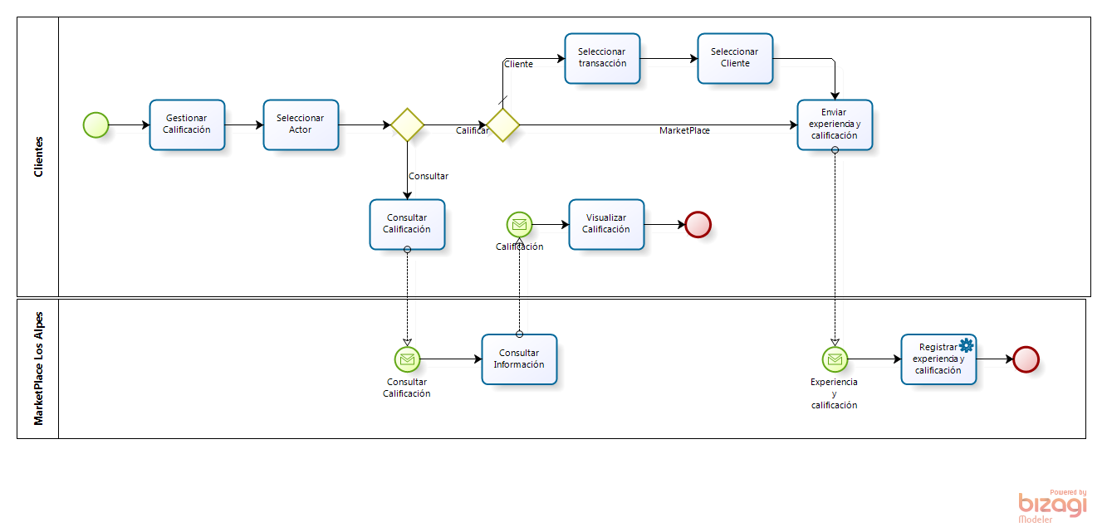

Figura 9. Proceso de Gestión de Calificación

* + 1. **Generación de Informes Vista 360°**

El proceso de generación de informes vista 360 permite la consulta de las operaciones a los clientes, haciendo la selección dentro de un conjunto de informes predefinidos, este proceso nuevo funciona de la siguiente manera:

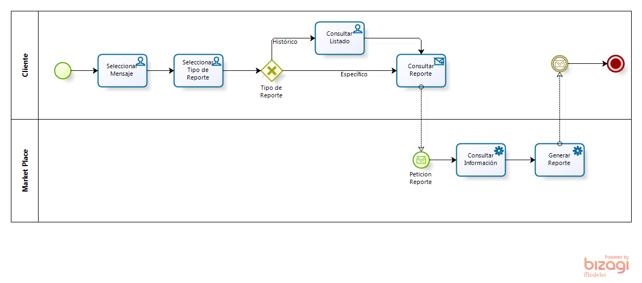

Figura 10. Proceso de Generación de Informes Vista 360°

En seguida se presentan los procesos que se consideraron para la parte de atención al cliente, estos procesos incluyen las actividades necesarias para el manejo de reclamos, atención de procesos que tienen un flujo incorrecto y el manejo del SLA (Service Level Agreement).

* + 1. **Gestión de Reclamos de Facturación**

Los reclamos de facturación serán atendidos de la siguiente manera:

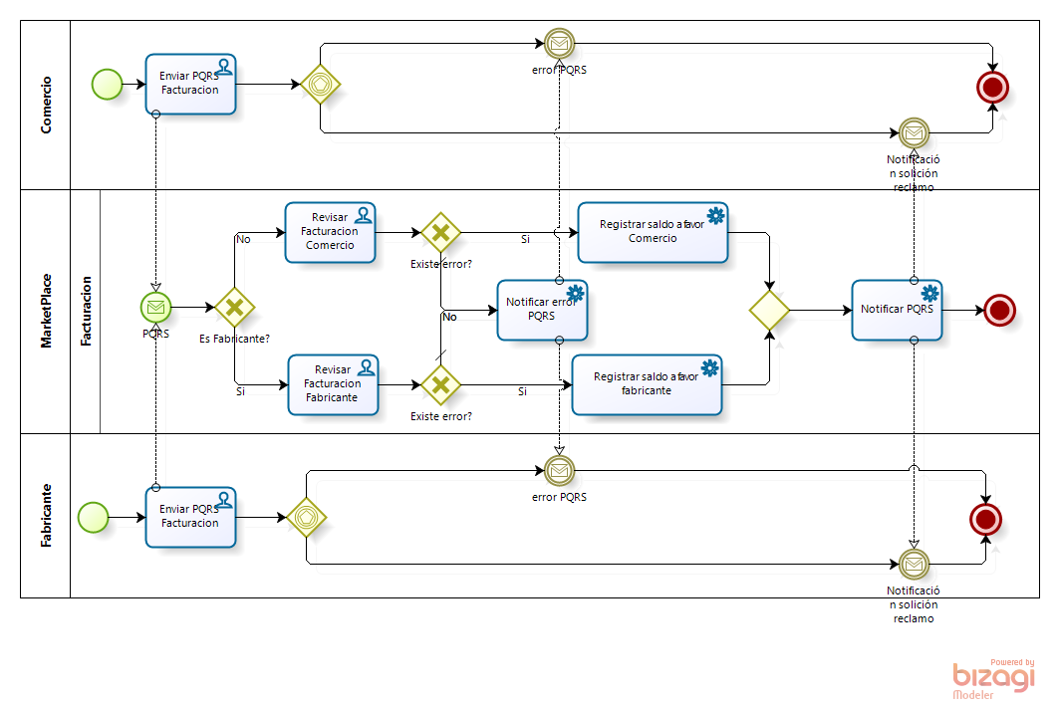

Figura 11. Proceso de Gestión de Reclamos de Facturación

* + 1. **Gestión de Órdenes Incompletas**

Las ordenes incompletas son atendidas de la siguiente manera:

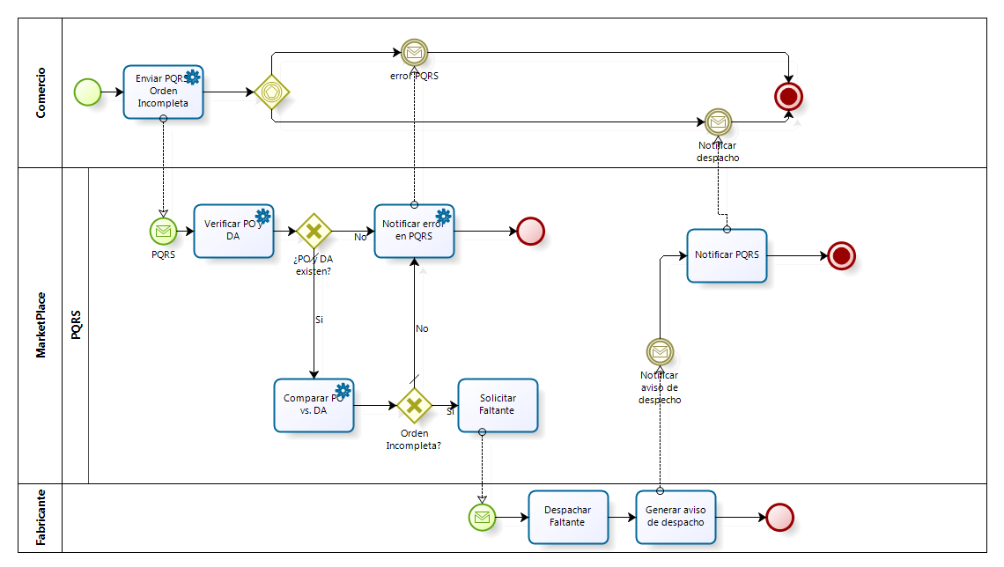

Figura 12. Proceso de Gestión de Órdenes Incompletas

* + 1. **Gestión de Órdenes Tardías**

El proceso de quejas y reclamos de órdenes tardías permite al comercio radicar una queja o reclamo acerca de la demora que ha tomado su solicitud. El proceso se presenta a continuación:

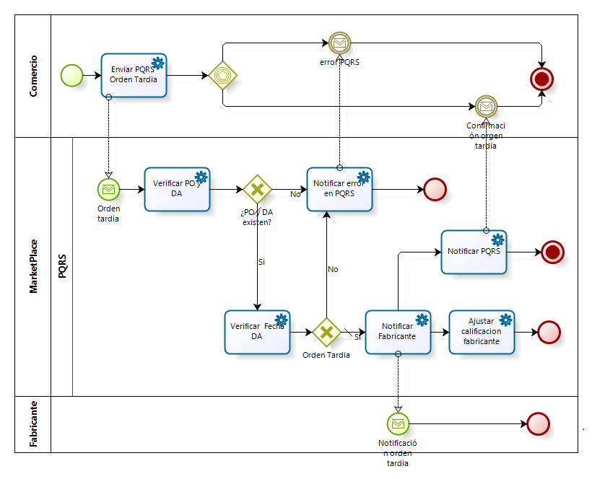

Figura 13. Proceso de Gestión de Órdenes Tardías

* + 1. **Implementación del ServiceLevelAgreement (SLA) en la atención y Solución de Reclamos**

El proceso de implementación de SLA se describe a continuación:

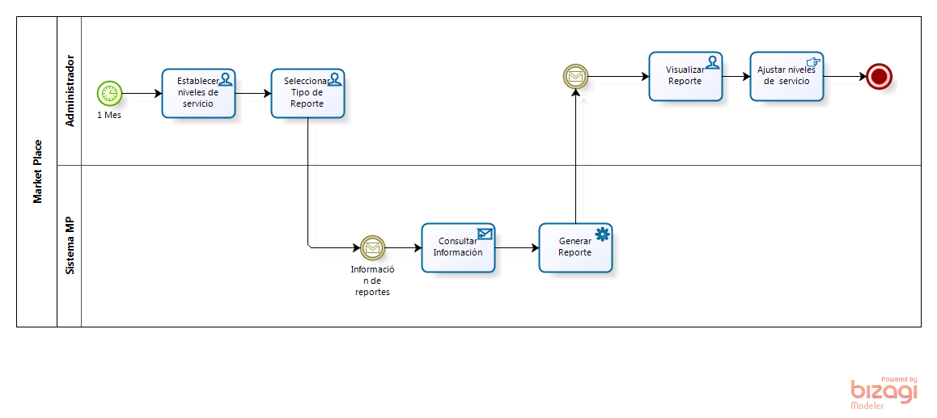

Figura 14. Proceso de SLA en la Atención y Solución de Reclamos

* + 1. **Gestión de Anulaciones de Órdenes de Compra que aún no han sido despachadas**

El proceso de anulaciones de órdenes de compra permite al comercio generar una solicitud de anulación, la cual se hará efectiva siempre y cuando el fabricante no haya realizado el despacho de la orden.

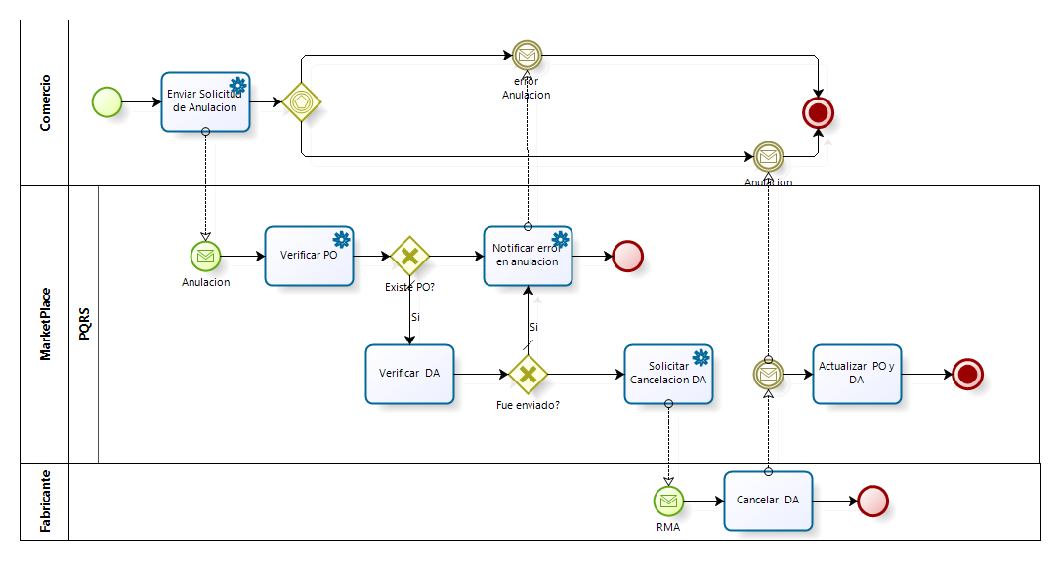

Figura 15. Proceso de Gestión de Anulaciones de órdenes de compra que aún no han sido despachadas.

* 1. **arquitectura datos**

Algunos de los problemas recurrentes en los sistemas actuales se encuentran a nivel de datos, es decir, al realizar el análisis de un sistema se encuentra que los datos de una misma entidad de negocio son modificados por diferentes aplicaciones y/o servicios dentro del sistema, o se replican a través del sistema, no tienen integridad, son ambiguos o se encuentran subutilizados. Esto conlleva a que eventualmente se generen inconsistencias en los datos, lo cual no solo genera insatisfacción en cliente final, sino que también impacta en la visión global de los usuarios ante el sistema.

Después de realizar el análisis de las estructuras de datos en el MarketPlace de los Alpes actual se ha encontrado lo siguiente:

* **Gobernabilidad:** No presenta problemas en la gobernabilidad de los datos, es decir, los datos de una entidad de negocio son creados por un único sistema.
* **Replicación:** La información de los clientes no se encuentra replicada a lo largo del sistema
* **Integridad:** La integridad de los datos está asegurada; no hay procesos o actividades que puedan degradar los datos o causar inconsistencias en los mismos.
* **Ambigüedad:** No existe ambigüedad en los datos.
* **Subutilización**: Actualmente todas las entidades están siendo usadas por algún sistema, por esta razón no están siendo subutilizadas

Este esquema de datos está alineado con el modelo unificado de negocio que existe actualmente en el MarketPlace y que se desea mantener en la arquitectura objetivo, además que facilita de manera considerable la inclusión de las nuevas entidades de negocio y la determinación de las relaciones entre ellas y las entidades y aplicaciones ya existentes.

El previo análisis de los procesos del sistema ha llevado a la necesidad de la creación de nuevas entidades de negocio que interactuarán con las aplicaciones existentes y nuevas, para soportar los nuevos requerimientos y motivadores del negocio. A continuación se describen las entidades de negocio que se necesitarán en la arquitectura objetivo del MarketPlace de los Alpes

Tabla 4. Entidades del MarketPlace

| **Nombre** | **Descripción** | **Principales cambios en el TO-BE** |
| --- | --- | --- |
| **MarketPlace** | Representa un cliente del MarketPlace que presenta interés en ofrecer productos a los comerciantes. | Esta entidad se mantiene como esta para ser utilizada en el TO-BE |
| **Cliente** | Representa un cliente genérico que se inscribe en el sistema. | Esta entidad debe ser modificada para adaptarse a los clientes internacionales |
| **Fabricante** | Representa un cliente del MarketPlace que presenta interés en ofrecer productos a los comerciantes. Crea y comercializa los productos pedidos dentro del PO. | Esta entidad debe ser modificada para adaptarse a los fabricantes internacionales |
| **Comercio** | Representa un cliente del MarketPlace que presenta interés en comprar productos de los fabricantes. | Esta entidad debe ser modificada para adaptarse a los comercios internacionales |
| **Contacto** | Representa una persona que se encarga de ser el contacto entre un comercio o fabricante y el MarketPlace. | Esta entidad se mantiene como esta para ser utilizada en el TO-BE |
| **CuentaFacturacion** | Representa una cuenta de facturación que se crea una vez un cliente es aceptado en el sistema. | Esta entidad se mantiene como esta para ser utilizada en el TO-BE |
| **Transaccion** | Representa una transacción que se carga a la cuenta de facturación de un cliente. | Esta entidad se mantiene como esta para ser utilizada en el TO-BE |
| **SolicitudRegistro** | Representa una solicitud de registro al MarketPlace hecha por un cliente. | Esta entidad se mantiene como esta para ser utilizada en el TO-BE |
| **Documento** | Representa los documentos de soporte que se entregan con la solicitud. | Esta entidad se mantiene como esta para ser utilizada en el TO-BE |
| **OrdenCompra** | Representa una orden de compra (PO) enviada desde un comercio para realizar una compra al fabricante que gane la subasta inversa. | Esta entidad debe modificarse para soportar órdenes de compra que serán a nivel internacional |
| **Producto** | Representa un producto genérico perteneciente a un cliente. | Esta entidad debe modificarse para relacionar un producto a una categoría |
| **Item** | Representa un ítem incluido en una orden de compra. El ítem se encuentra asociado a un producto e indica la cantidad de este producto que se desea adquirir. | Esta entidad se mantiene como esta para ser utilizada en el TO-BE |
| **AvisoDespacho** | Representa un mensaje de aviso de despacho (DA), el cual se envía desde un fabricante hacían un comercio cuando se envían los productos solicitados en una orden de compra | Esta entidad se mantiene como esta para ser utilizada en el TO-BE |
| **Subasta** | Representa una subasta que se inicia a una PO recibida de un comercio. | Esta entidad se mantiene como esta para ser utilizada en el TO-BE |
| **Oferta** | Representa una oferta realizada sobre una subasta específica. | Esta entidad se mantiene como esta para ser utilizada en el TO-BE |
| **OrdenDevolucion** | Representa una orden de devolución de productos desde un comercio a un fabricante por ser defectuosos. | Esta entidad se mantiene como esta para ser utilizada en el TO-BE |
| **Catalogo** | Representa una orden de catálogo de productos de un fabricante. A raíz de la orden, se propagan los productos de interés a los comercios. | Esta entidad debe ser modificada para incluir la categoría de productos que mas adelanta se usara en la replicación del catalogo hacia los clientes. |
| **Categoría** | Representa los grupos de productos que puede comercializar un fabricante o adquirir un comercio. | Entidad nueva que contendrá las distintas categorías disponibles |
| **TRM** | Representa la tasa representativa del mercado para una moneda en una fecha específica. | Entidad nueva la cual mantendrá un histórico de las TRM |
| **Reclamos** | Representa un reclamo registrado por el cliente acerca de facturación, ordenes incompletas, ordenes tardías. | Entidad nueva en la que se almacenara los reclamos de los clientes |
| **Calificacion** | Representa la entidad de las calificaciones de un cliente dentro de una transacción | Entidad nueva en la que se almacenara las calificaciones de las transacciones |
| **Log** | Representa que se realiza para almacenar el resultado de las transacciones hechas dentro del MarketPlace | Entidad nueva que almacenara el histórico de todas las operaciones realizadas. |

A continuación se muestra el modelo ontológico de relación entre las entidades del MarketPlace



Figura 16. Modelo Ontológico

* 1. **arquitectura aplicaciones**

Dentro de las aplicaciones existentes en el AS-IS del MarketPlace se incluirán, modificaran y si se da el caso se eliminar funcionalidades, además se añadirán dos nuevas aplicaciones.

A continuación se describe y se hace un breve en resumen de los principales cambios realizados en las aplicaciones para soportar el negocio y los datos del TO-BE propuesto.

Tabla 5. Aplicaciones del MarketPlace

| **Nombre** | **Descripción** | **Principales cambios en el TO-BE** |
| --- | --- | --- |
| **RiskQualification-System** | Consolidar y calcular el riesgo de una empresa a partir de la existencia en Confecamaras, calificación de Datacrédito y listas negras (Clinton y antilavado). | Esta aplicación se mantiene como esta para ser utilizada en el TO-BE |
| **CRM** | Manejar las relaciones con los clientes que fueron registrados y con los que no fue posible realizar esta acción. Administra las preferencias de los clientes. | Se modifica para incorporar nuevas funcionalidades de negocio en los subprocesos: Registro de clientes, Procesar órdenes de compra y Servicios sobre clientes. |
| **TransactManager-System** | Soporta la operación de mediación de mensajes del MarketPlace. Además, genera y selecciona el fabricante ganador en la subasta inversa. | Se modifica para incluir nuevas funcionalidades del subproceso de Facturación. |
| **BillingCharges-System** | Generar y administrar el proceso de facturación por comisión realizada para cada cliente del MarketPlace. | Se modifica para incluir nuevas funcionalidades para el subproceso de Servicio sobre clientes |
| **POManager** | Se encarga de registrar todas las órdenes de compra que ingresan al sistema para darles seguimiento. | Se modifica para incluir nuevas funcionalidades para los subprocesos: Procesar órdenes de compra, Servicios sobre clientes. |
| **BAM** | Generar reportes y realizar monitoreo en tiempo real de la actividad diaria del marketPlace | Se eliminan funcionalidades de los subprocesos: registro de clientes, procesar órdenes de compra, Procesamiento PRICAT, RMA y Facturación. Se incluyen funcionalidades del subproceso de servicios sobre clientes. |
| **AuditApplicationSystem** | Realizar funciones de auditoría sobre las actividades del marketPlace | Se eliminan las funcionalidades de los diferentes subprocesos, no contiene una funcionalidad de negocio. |
| **WebDocumentManagement** | Administrar el manejo de bases documentales del MarketPlace y permitir opciones de consulta, recuperación y almacenamiento de documentos | Se eliminan algunas de las funcionalidades del subproceso de registro de clientes |
| **BackUpManagement-System** | Soporta las actividades de respaldo de información del MarketPlace | Se eliminan las funcionalidades de los diferentes subprocesos, no contiene una funcionalidad de negocio. |
| **SSO Authentication** | Permite el inicio de sesión a partir de un único punto. | Esta aplicación se mantiene como esta para ser utilizada en el TO-BE |
| **International RiskQualificationSystem** | Permite consultar información de entidades fuera de Colombia | Aplicación nueva responsable de funcionalidades en el subproceso de registro de clientes. |
| **TRM System** | Permite administrar las tasas representativas del mercado para todo lo relacionado con la conversión de monedas locales | Aplicación nueva responsable de funcionalidades en los subprocesos: Procesar órdenes de compra, Facturación |
| **PaymentSystem** | Permite realizar pagos a nivel internacional | Aplicación nueva responsable de funcionalidades en el subproceso de Facturación |

* 1. **arquitectura tecnológica**

Con el fin de dar soporte a las aplicaciones, procesos y requerimientos, a continuación se presenta una vista con las plataformas con las cuales la organización debe contar para arquitectura tecnológica.

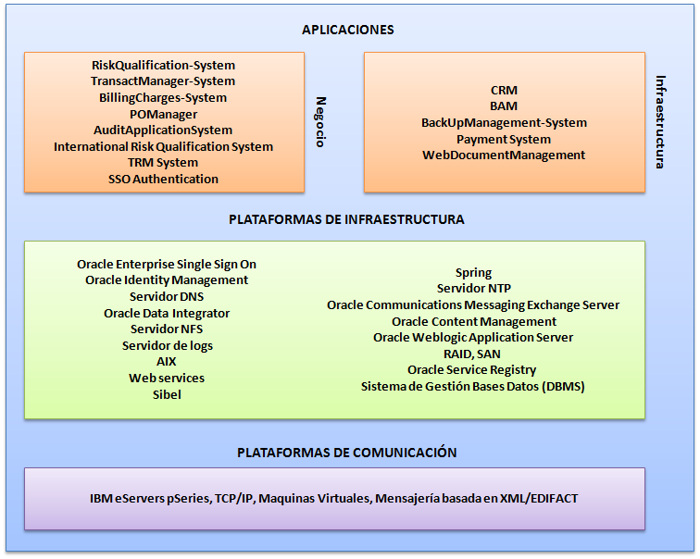

Figura 17. Arquitectura de Tecnología

El análisis correspondiente de las plataformas de infraestructura de la arquitectura de tecnología se muestra a continuación:

Tabla 6. Plataformas de Tecnología

| **Nombre** | **Descripción** | **Objetivo** |
| --- | --- | --- |
| **Oracle Enterprise Single Sign On (SSO)** | Único punto de entrada al sistema del MarketPlace. | Habilitar al usuario el acceso a los recursos del sistema. |
| **Oracle Identity Management (SSO, Role Based Access Control)** | Sistema que se encarga de controlar los accesos a las funcionalidades del sistema en base a roles. | Administrar la autorización a accesos de los diferentes recursos del sistema. |
| **Servidor DNS** | Servidor que se encarga de resolver los nombres en IPs. | Resolver nombres en direcciones IP |
| **Oracle Data Integrator (ETL)** | Plataformas para almacenamiento de información analítica para la generación de reportes e indicadores. | Almacenar y extraer los datos del sistema para generar diferentes reportes e indicadores |
| **NFS, Servidor de logs** | Registro de información de auditoría sobre las acciones de los usuarios. | Mantener registros de las acciones realizadas por los clientes |
| **AIX (SO)** | Sistema operativo para soporte de los diferentes sistemas de la empresa. | Dar operatividad y acceso a diferentes recursos, funcionalidades y sistemas |
| **Web services (SOA)** | Consumo de servicios para soporte de las funcionalidades de la empresa. | Dar soporte a los requisitos del negocio permitiendo una alta integración entre diferentes sistemas |
| **Siebel (CRM)** | Plataforma para administración de usuarios y preferencias. | Gestión de la organización basada en la orientación centrada en el cliente |
| **Spring** | Administración de transacciones. | Alcanzar un alto nivel de integridad y consistencia de datos |
| **Servidor NTP** | Sincronización de elementos de infraestructura. | Sincronizar los relojes de los diferentes sistemas |
| **Servidor Mail** | Envío de correo. | Comunicación directa a través de correos electrónicos a los usuarios |
| **Oracle Content Management (Servidor de almacenamiento)** | Servidor para almacenar los archivos digitales. | Reducir el uso del papel |
| **Oracle WeblogicApplication Server (Servidor Aplicaciones)** | Contenedor de aplicaciones. | Gestionar las aplicaciones de funciones de negocio, servicios, acceso a datos. |
| **RAID, SAN (Arreglo de discos)** | Para servicios de disponibilidad (backups y recuperación efectiva). | Disponer y recuperar información de las copias de seguridad |
| **Oracle Communications Messaging Exchange Server (Motor de encriptación)** | Para asegurar los protocolos de comunicación entre los clientes y las aplicaciones. | Comunicarse frente a los diferentes sistemas empleando protocolos encriptados estándar para cada uno. |
| **Oracle Service Registry (Service Registry)** | Directorio de registro de servicios para localización desacoplada y reutilizable. | Almacenar la especificación de los servicios para que puedan ser utilizados por los usuarios. |
| **Servidor DBMS** | Plataforma de procesamiento de consultas de información en los archivos y bases de datos. | Obtener información para generar informes que ofrezcan una vista 360° del cliente |

Con el fin de dar cumplimiento con la implementación de los motivadores de negocio, se requiere satisfacer los siguientes requerimientos

* Procesamiento y optimización de consultas para implementar una vista 360° del cliente donde se generan una gran cantidad de reportes.
* La comunicación debe ser estandarizada para facilitar el crecimiento y adaptación del MarketPlace en más países.
* Permite soportar la posibilidad de adjuntar comprobante de pago de los bancos en el proceso de pago en línea.

Para satisfacer los requerimientos a continuación se describen las plataformas involucradas:

Tabla 7. Plataformas involucradas en el To-Be

|  |  |  |
| --- | --- | --- |
| **PLATAFORMA CONSIDERADA TO-BE** | **DESCRIPCION** | **MOTIVADORES NEGOCIO / REQUERIMIENTO / NECESIDAD** |
| **Mensajería estandar basada en XML/EDIFACT** | Estandar mundial con las normas relativas al intercambio electrónico de datos para la administración, comercio y transporte. | La comunicación debe ser estandarizada para facilitar el crecimiento y adaptación del MarketPlace en más países. |
| **Servidor de almacenamiento (Oracle Content Management)** | Plataforma de gestión de contenidos que ofrece beneficios para procesos automatizados, mayor productividad, infraestructura unificada y conexión en caliente. | Permite soportar la posibilidad de adjuntar comprobante de pago de los bancos en el proceso de pago en línea. |
| **Sistema de Gestión Bases Datos (DBMS)** | Software especializado en realizar tareas administrativas y de ejecución sobre motores de bases de datos. | Procesamiento y optimización de consultas para implementar una vista 360° del cliente donde se generan una gran cantidad de reportes. |

1. **Arquitectura de Solución**
   1. **Resumen Ejecutivo**

De acuerdo a la arquitectura empresarial objetivo se desarrollo una solución de TI que integra los proyectos que cubren las brechas de las diferentes arquitecturas, esta solución está orientada de acuerdo a los requerimientos no funcionales y lo descubierto en cada una de las arquitecturas que integran la arquitectura empresarial.

La solución está basada en el estilo arquitectural SOA, con el fin de favorecer la flexibilidad, reusabilidad y permitir un bajo acoplamiento entre los sistemas del Market Place de los Alpes, además de facilitar la integración y permitir una composición sencilla de los procesos definidos en la arquitectura empresarial, haciendo uso las plataformas actuales.

De acuerdo al patrón de arquitectura SOA y para estandarizar las comunicaciones entre los diferentes módulos de la arquitectura se definió el modelo canónico a utilizar basado en EDIFACT.

Dentro de las vistas propuestas se presenta una vista de procesos para orientar a los stakeholders mayormente enfocados a negocio, una vista de componentes que presenta las diferentes las partes que componen el sistema del Market Place de los Alpes, para orientar a los stakeholders a una visión de que compone el sistema y como son sus relaciones, y finalmente una vista de seguridad que detalla otro tipo de aspectos más técnicos, haciendo énfasis en los atributos de calidad definidos.

Con el fin de cubrir las brechas de cada una de las arquitecturas de la arquitectura empresarial e integrarlas dentro de la arquitectura de solución, se hizo una agrupación de los proyectos considerando las relaciones existentes entre ellos, se estimo su costo y duración como proyectos conjuntos, teniendo en cuenta que no se realizarían de manera independiente, sino que su relación generaría un valor adicional para el proyecto que los integra, adicionalmente se definen los riesgos y su posible manejo, para incluir dentro de la estimación de proyectos lo que se considero en el análisis de riesgos.

Finalmente se presenta el alcance que tendrá INGENIUM en la solución y la propuesta de acuerdo a las restricciones y limitantes actuales.

* 1. **Blue-Print de Arquitectura**

Basado en el patrón de arquitectura SOA se definieron los canales a través de los cuales los clientes pueden acceder al sistema del Market Place de los Alpes, los servicios que hacen parte del portafolio en proceso, funcionalidad, datos e infraestructura, los sistemas proveedores de las funcionalidades expuestas por el portafolio de servicios, y finalmente los adaptadores que integran los servicios a los proveedores y canales, permitiendo el desacoplamiento y flexibilidad de la arquitectura.

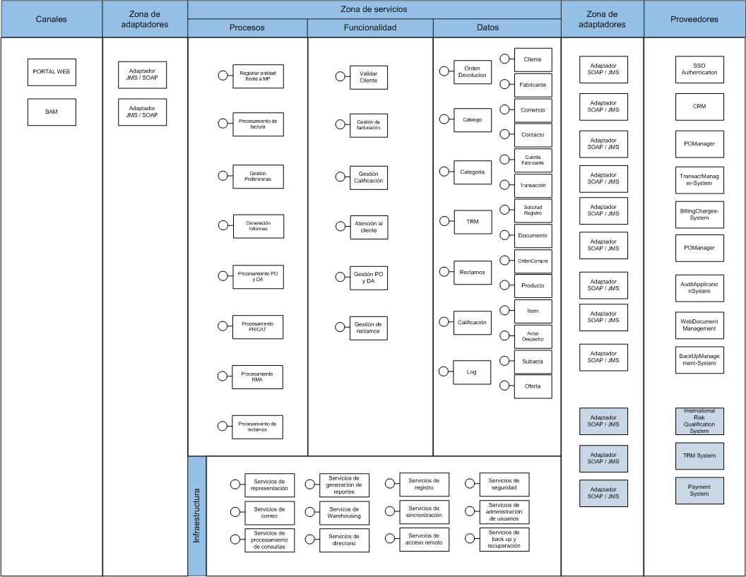

Figura 18. Blueprint de Arquitectura

* + 1. **Requerimientos no funcionales**

Para el correcto funcionamiento del MarketPlace de los Alpes Internacional se identificaron los siguientes requerimientos no funcionales.

* **Autenticacion centralizada:** Este requerimiento consiste en proveer un único punto de acceso para los clientes del MarketPlace (fabricantes, Comercios, otros MarketPlace, Nacionales e Internacionales) para que a partir de ahí se pueda acceder a todas las funcionalidades del MarketPlace y consumir los diferentes servicios que este ofrece, tales como replicación de catálogos, creación de órdenes de compra, registro de entidades, etc. Este requerimiento se encuentra soportado por la aplicación SSO Authentication a través de los servicios de seguridad (S46).
* **Gestion digital de documentos:** Este requerimiento consiste en la gestión digital de los documentos que se manejan en los distintos procesos del MarketPlace; esto se hace dado que uno de los motivadores de negocio del MarketPlace es que este sea enfocado a un modelo Paperless, de manera que no se modelen documentos en papel, por el contrario todos los documentos serán enviados por y hacia el usuario previamente digitalizados, de esta manera los documentos quedan disponibles inmediatamente para su posterior uso, validación y verificación. Este requerimiento se encuentra soportado por la aplicación WebDocumentManager a través del conjunto de servicios de directorios (S42).
* **Auditoria:** Este requerimiento consiste en el registro periódico y constante de todas las actividades que se generan desde, hacia y dentro del MarketPlace, esto con el fin de mantener un historial completo de las interacciones del MarketPlace con sus clientes y poder hacer un seguimiento del flujo de los diferentes procesos al interior del MarketPlace, esto con el fin de tener un soporte dado el caso de que exista algún tipo de inconveniente o inconsistencia entre el MarketPlace y sus clientes o incluso dentro del mismo MarketPlace. Este requerimiento se encuentra soportado por la aplicación AuditAppliactionSystem a través del servicio de Log (S35)
* **Estándares de la industria:** Este requerimiento consiste en el uso de los estándares de la industria para la transmisión y recepción de mensajes dentro del MarketPlace de los Alpes y además entre él y los MarketPlace internacionales, haciendo uso del formato XML/EDIFACT, para asegurar que se realiza una comunicación concisa a través de plataformas y aplicaciones heterogéneas, sin importar el tipo de cliente.
* **Disponibilidad:** Este requerimiento consiste en la disponibilidad de operación del MarketPlace con respecto a sus clientes. Puesto que uno de los motivadores de negocio del MarketPlace es la operación internacional, esto obliga a que la disponibilidad del MarketPlace sea 24X7, para asegurar que los clientes puedan tener acceso continúo a las funcionalidades del MarketPlace sin importar el horario y sin tener limitación alguna de días (feriados). Este requerimiento esta soportado por la infraestructura sobre la cual se implementará el MarketPlace.
* **Extensibilidad:** Este requerimiento consiste en la flexibilidad del MarketPlace de adaptarse a los distintos y continuos cambios que se presentan en la industria, es decir la inclusión de nuevos servicios, operaciones y funcionalidades sin aplicar demasiado impacto en su operación regular. Este requerimiento se encuentra soportado por la implementación del enfoque de arquitectura SOA la cual permite agregar distintos servicios a la operación existente, también se encuentra apoyada por el uso de los estándares de la industria, la cual provee un lenguaje canónico para comunicarse desde y hacia el MarketPlace.
* **Gestion de excepciones:** Este requerimiento consiste en el manejo adecuado de las distintas excepciones de negocio que se pueden generar a través del desarrollo de los flujos de los procesos del MarketPlace, para de esta manera asegurar que no habrá pérdidas ni en costos ni en inventarios tanto para el cliente así como para el MarketPlace. Este requerimiento esta soportado por la aplicación TransactManager a través de distintos tipos de implementaciones, como lo son las colas de mensajes o los protocolos de 2PC (TwoPhaseCommit) para asegurar que no habrá perdida de información o estados inconsistentes en los procesos y para que de esta manera se gestionen automáticamente por el mismo MarketPlace o si es necesario a través de la intervención manual de un administrador del sistema.
  1. **Proyectos identificados en cada una de las vistas Arquitecturales**

Para poder dar solución a los requerimientos planteados, se analizó el problema desde 4 puntos de vista diferente: Negocio, Datos, Aplicaciones y Tecnología, desde cada uno de estos puntos de vista se identificaron proyectos que cierran la brecha entre el As-Is y el To-Be. Estos son:

Tabla 8. Proyectos que cierran la brecha de la Arquitectura de Negocio

| **ID** | **Proyecto** | **Descripción** |
| --- | --- | --- |
| **PN01** | Modificar registro de entidad frente al MarketPlace | Se realizará una modificación para incluir el registro de entidades internacionales, verificando por medio de un sistema externo la existencia y estado de la entidad. |
| **PN02** | Modificar proceso de órdenes de compra | Se modifica el proceso de órdenes de compra para incluir la opción de compra directa para el comercio. También se adiciona el cálculo del overhead que se debe tener en cuenta para comercios y fabricantes externos. |
| **PN03** | Modificar proceso de procesar PRICAT | Se modifica la consulta de los comercios interesados al realizar el proceso de replicar catálogo de los fabricantes. |
| **PN04** | Modificar proceso de subasta inversa | Se adhieren cálculos y validaciones importantes de acuerdo a los comercios y fabricantes internacionales. Entre estos se encuentra el overhead de tiempo y costo. |
| **PN05** | Modificar proceso de facturar y confirmar pagos | Se adiciona la opción al cliente para pagos en línea, al igual que el proceso para llevarlo a realizarlo. |
| **PN06** | Modificar la actualización de referencias de comercio | Se agrega la información de las categorías por las cuales se interesa el comercio. |
| **PN07** | Crear proceso de calificaciones | Se crea el proceso de calificaciones, permitiendo la evaluación de los fabricantes por parte de los comercios y del MarketPlace por parte de los clientes. |
| **PN08** | Crear proceso de generación de informes | Se crea el proceso de generación de informes sobre la información del cliente y sus transacciones realizadas dentro del MarketPlace. |
| **PN09** | Crear proceso de gestión de solicitudes de postventa | Se crea el proceso de gestión de solicitudes de postventa que permitirá realizar peticiones quejas y reclamos por parte de los clientes del MarketPlace. |

Tabla 9. Proyectos que cierran la brecha de la Arquitectura de Datos

| **ID** | **Proyecto** | **Descripción** |
| --- | --- | --- |
| **PD01** | Modificar Cliente, Fabricante y Comercio | Este proyecto une las brechas encontradas para modificar las entidades cliente, fabricante y comercio que se encuentran directamente relacionadas. |
| **PD02** | Modificar Orden de Compra y Producto | Este proyecto une las brechas encontradas para modificar las entidades orden de compra y producto que se encuentran directamente relacionadas. |
| **PD03** | Crear Categoría y Catálogo | Este proyecto incluirá todas las tareas necesarias para crear la entidad categoría y modificar el catálogo de productos. |
| **PD04** | Crear TRM | Este proyecto incluirá todas las tareas necesarias para crear la entidad TRM. |
| **PD05** | Crear Reclamos y Calificación | Este proyecto incluirá todas las tareas necesarias para crear las entidades reclamos y calificación. |
| **PD06** | Crear Auditoria | Este proyecto incluirá todas las tareas necesarias para crear la Log |

Tabla 10. Proyectos que cierran la brecha de la Arquitectura de Aplicaciones

| **ID** | **Nombre Proyecto** | **Descripción** |
| --- | --- | --- |
| **PA01** | Integración con sistema de riesgos internacional | Permite consultar en un sistema externo la información de entidades que no pertenecen a Colombia |
| **PA02** | Implementación de TRM | Permite administrar las tasas representativas del mercado dentro del marketplace. Entre sus principales funciones se encuentra guardar un histórico de las tasas de cambio usadas por el Marketplace de los Alpes |
| **PA03** | Integración con sistema de pagos | Permite a los usuarios del marketplace de los alpes hacer uso de un sistema de pagos |
| **PA04** | Adaptación sistema POManager a los nuevos drivers del negocio | Ajustar el sistema POManager para soportar los nuevos drivers de negocio |
| **PA05** | Adaptación sistema de auditoría | Ajustar el sistema de auditoría para soportar los nuevos drivers de negocio |
| **PA06** | Invocación sistema TRMSystem | Modificar la implementación de la integración del sistema BillingChargesSystem para que pueda invocar el sistema TRMSystem |
| **PA07** | Integración sistema InternationalRiskCualificationSystem | Implementación de la integración del nuevo sistema InternationalRiskCualificationSystem para que este pueda invocar al CRM y al sistema de autenticacion SSO Authentication |
| **PA08** | Integración sistema TRMSystem | Implementación de la integración del TRMSystem para que pueda invocar al sistema de autenticación SSO Authentication |
| **PA09** | Integración sistema PaymentSystem | Implementación de la integración del PaymentSystem para que pueda invocar al sistema de autenticación SSO Authentication así como al CRM |

Tabla 11. Proyectos que cierran la brecha de la Arquitectura de Tecnología

| **ID** | **Proyecto** | **Descripción** |
| --- | --- | --- |
| **PT01** | Configuración plataformas existentes | Realizar una revisión sobre las configuraciones de las plataformas del AS-IS con el fin de verificar y modificar para que soporten los nuevos motivadores de negocio, incluyendo el de mensajería estándar. |
| **PT02** | Optimización de reportes | Analizar y optimizar las consultas de información para la realización de reportes presentados al cliente. |

Todos estos proyectos desde las diferentes vistas permiten cerrar la brecha entre el As-Is y el To-Be, pero es necesario realizar una integración

* 1. **Proyectos Consolidados**

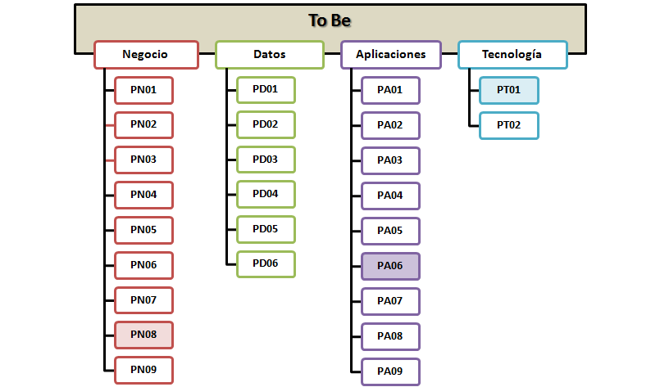

Figura 19. Proyectos para cerrar la brecha entre el As-Is y el To-Be

Se debe resaltar que hay ciertos proyectos que son indispensables, y se les debe tener en cuenta dado su importancia en el To Be buscado, estos son:

* **PN08:** La generación de informes es el paso más importante para lograr alcanzar la vista 360° del sistema. Dichos informes se deben implementar de una manera transversal a todos los proyectos, es decir, no se puede esperar a que todo el sistema este construido para crear los informes, al contrario, estos se deben implementar a la par con los demás desarrollos.
* **PA06:** La comunicación con el sistema TRMSystem permite que se pueda manejar el marketplace de una manera internacional, dado que el propósito del proyecto es hacer que el marketplace sea internacional, este proyecto cobra una principal importancia.
* **PT01:** Se deben configurar las plataformas existentes a medida que se van implementando los demás cambios.

Los proyectos desde los diferentes puntos de vista conservan una relación entre sí. Para identificar los proyectos se identificaron las relaciones entre ellos, la siguiente figura muestra dicha relación:

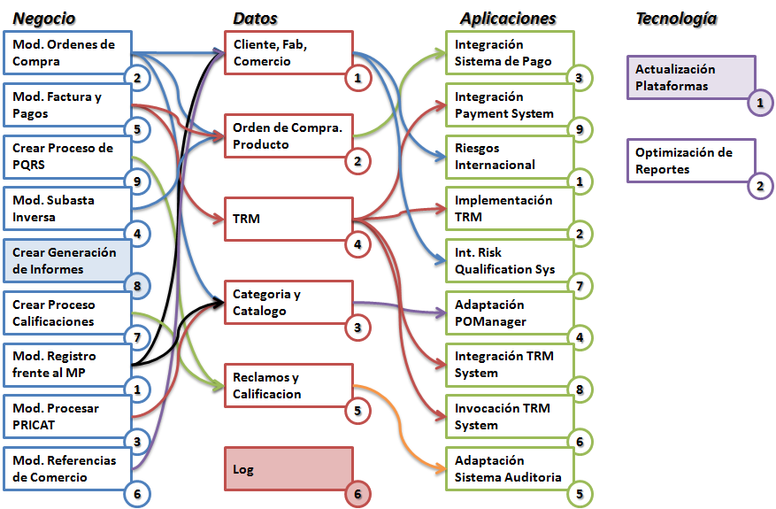

Figura 20. Relación entre los proyectos de las diferentes vistas Arquitecturales

De la figura anterior se pueden deducir las relaciones adecuadas para generar los proyectos consolidados. A continuación se listan los proyectos consolidados identificados al asociar los proyectos de cada vista:

Tabla 12. Proyecto Consolidado PC01

|  |  |  |  |
| --- | --- | --- | --- |
| **Proyecto 1: Órdenes de Compra** | | | |
| **Arq. Negocio** | **Arq. Datos** | **Arq. Aplicaciones** | **Arq. Tecnología** |
| PN02, PN08 | PD01, PD02, PD03, PD06 | PA01, PA03, PA04, PA07 | PT01, PT02 |
| **Descripción** | Este proyecto se enfoca en la gestión de las órdenes de compra de manera internacional, gestionando los overead necesarios. | | |

Tabla 13. Proyecto Consolidado PC02

|  |  |  |  |
| --- | --- | --- | --- |
| **Proyecto 2: Subasta Inversa** | | | |
| **Arq. Negocio** | **Arq. Datos** | **Arq. Aplicaciones** | **Arq. Tecnología** |
| PN04, PN08 | PD02, PD06 | PA03 | PT01, PT02 |
| **Descripción** | Permite gestionar el proceso de subasta inversa, al manejar el sistema TRM y adaptar el sistema PO Manager. | | |

Tabla 14. Proyecto Consolidado PC03

|  |  |  |  |
| --- | --- | --- | --- |
| **Proyecto 3: Facturación** | | | |
| **Arq. Negocio** | **Arq. Datos** | **Arq. Aplicaciones** | **Arq. Tecnología** |
| PN05, PN08 | PD02, PD04, PD06 | PA02, PA03, PA06, PA08, PA09 | PT01, PT02 |
| **Descripción** | Modifica el comportamiento del marketplace para permitir los requerimientos de facturación internacional considerando el TRM y overead. | | |

Tabla 15. Proyecto Consolidado PC04

|  |  |  |  |
| --- | --- | --- | --- |
| **Proyecto 4: Registro de Entidades** | | | |
| **Arq. Negocio** | **Arq. Datos** | **Arq. Aplicaciones** | **Arq. Tecnología** |
| PN01, PN03, PN06, PN08 | PD01, PD03, PD06 | PA01, PA07, PA04 | PT01, PT02 |
| **Descripción** | Modifica el registro de entidades ante el marketplace permitiendo que estas sean internacionales a la vez que puedan seleccionar sus preferencias. | | |

Tabla 16. Proyecto Consolidado PC05

|  |  |  |  |
| --- | --- | --- | --- |
| **Proyecto 5: PQRS** | | | |
| **Arq. Negocio** | **Arq. Datos** | **Arq. Aplicaciones** | **Arq. Tecnología** |
| PN08, PN09 | PD05, PD06 | PA05 | PT01, PT02 |
| **Descripción** | Crea el sistema de Peticiones, Quejas y Reclamos para permitir crear una aplicación más enfocada al cliente. | | |

Tabla 17. Proyecto Consolidado PC06

|  |  |  |  |
| --- | --- | --- | --- |
| **Proyecto 6: Calificaciones** | | | |
| **Arq. Negocio** | **Arq. Datos** | **Arq. Aplicaciones** | **Arq. Tecnología** |
| PN07, PN08 | PD05, PD06 | PA05 | PT01, PT02 |
| **Descripción** | Implementa el sistema de calificaciones. | | |

Cada uno de los proyectos identificados permite cumplir los motivadores de negocio identificados, la siguiente tabla muestra como cada proyecto aporta en un porcentaje al cumplimiento de los motivadores:

Tabla 18. Cumplimiento de los motivadores

|  |  |  |  |  |  |  |  |
| --- | --- | --- | --- | --- | --- | --- | --- |
|  | **PC01**  **O. Compra** | **PC03**  **Facturación** | **PC02**  **Sub. Inversa** | **PC04**  **Reg. Entidad** | **PC05**  **PQRS** | **PC06**  **Calificaciones** | **Total** |
| **M1**  **PostVenta** | 10% | 5% | 5% | 10% | 50% | 20% | 100% |
| **M2**  **Pago Online** | 10% | 65% | 10% | 5% | 5% | 5% | 100% |
| **M3**  **C. Clientes** | 15% | 5% | 5% | 15% | 15% | 45% | 100% |
| **M4**  **Com. Directa** | 30% | 5% | 10% | 30% | 10% | 15% | 100% |
| **M5**  **Informes** | 15% | 10% | 10% | 25% | 20% | 20% | 100% |
| **M6**  **Extender MP** | 25% | 25% | 15% | 25% | 5% | 5% | 100% |
| **M7**  **Estandarizar** | 25% | 35% | 10% | 20% | 5% | 5% | 100% |

La siguiente grafica muestra cómo la ejecución de cada proyecto aporta al cumplimiento de los motivadores:

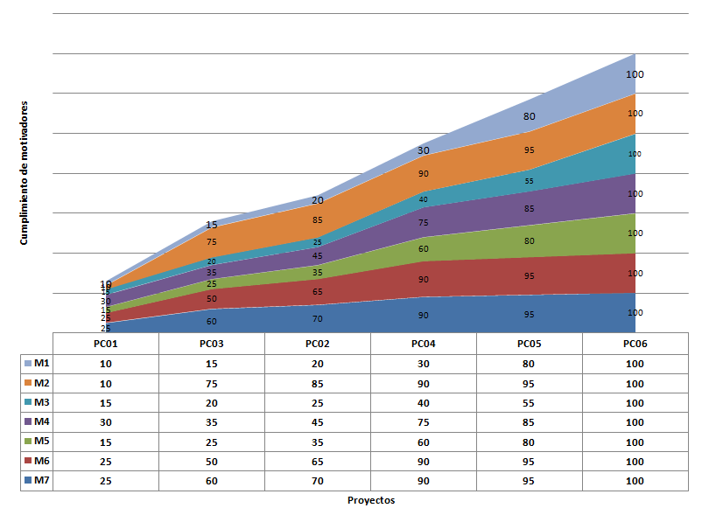

Figura 21. Cumplimiento de los Motivadores

* 1. **Priorización de proyectos**

Para realizar la priorización de los proyectos cada uno de los integrantes de Ingenium, asumió el rol de cada uno de los stakeholders, la siguiente tabla muestra la distribución realizada para dicha priorización.

Tabla 19. Simulación de Stakeholders

| **ID** | **Nombre** | **Representante** | **Rol Ingenium** |
| --- | --- | --- | --- |
| **S1** | MarketPlace | Carlos Ernesto González Vargas | Líder del Grupo |
| **S2** | Junta directiva del MarketPlace | Sandra Milena Gómez Ríos | Líder de Planeación |
| **S3** | Vicepresidentes departamentales y jefes del MarketPlace | Andrés Mauricio Erazo Benavides | Líder de Soporte |
| **S4** | Clientes | David Pérez Chibuque | Líder de Calidad |
| **S5** | Bancos | Willian Alejandro Idrobo Luna | Líder de Desarrollo |
| **S6** | Grupo de desarrollo | Erik Fernando Arcos Franco | Líder de Desarrollo |

Se identificaron los siguientes criterios de priorización:

Tabla 20. Criterios de Priorización

|  |  |  |  |
| --- | --- | --- | --- |
| **ID** | **Criterio** | **Descripción** | **Peso** |
| **C1** | Nivel de Inversión | Costo del desarrollo. | 10% |
| **C2** | Ventaja Competitiva | Característica diferencial respecto a sus competidores. | 20% |
| **C3** | Alineación Estratégica | Apoyo a los objetivos del negocio. | 15% |
| **C4** | Retorno de inversión | Beneficio o la utilidad obtenida en relación a la inversión realizada. | 15% |
| **C5** | Adaptación al cambio | Consecuencias derivadas del cambio en los procesos. | 15% |
| **C6** | Percepción de los Clientes | Nivel de satisfacción de los clientes. | 10% |
| **C7** | Complejidad Técnica | Complejidad de procesos de negocio y tecnologías involucradas. | 15% |

Cada uno de los integrantes de Ingenium asumió el rol de cada uno de los stakeholders y calificó cada proyecto teniendo en cuenta los criterios de priorización establecidos dando para cada criterio una calificación entre 1 y 5, donde 1 significa prioridad baja, y 5 prioridad alta. La siguiente tabla muestra los resultados obtenidos:

Tabla 21. Priorización realizada por cada uno de los stakeholders

|  |  | **Criterios** | | | | | | | **10%** | **20%** | **15%** | **15%** | **15%** | **10%** | **15%** |  |  |
| --- | --- | --- | --- | --- | --- | --- | --- | --- | --- | --- | --- | --- | --- | --- | --- | --- | --- |
|  |  | **C1** | **C2** | **C3** | **C4** | **C5** | **C6** | **C7** | **C1** | **C2** | **C3** | **C4** | **C5** | **C6** | **C7** | **Total** | **#** |
| **S1** | **PC01** | 4 | 3 | 3 | 4 | 5 | 4 | 5 | 0,40 | 0,60 | 0,45 | 0,60 | 0,75 | 0,40 | 0,75 | 3,95 | 4 |
|  | **PC02** | 5 | 5 | 3 | 5 | 5 | 5 | 5 | 0,50 | 1,00 | 0,45 | 0,75 | 0,75 | 0,50 | 0,75 | 4,70 | 1 |
|  | **PC03** | 5 | 5 | 5 | 4 | 4 | 4 | 3 | 0,50 | 1,00 | 0,75 | 0,60 | 0,60 | 0,40 | 0,45 | 4,30 | 2 |
|  | **PC04** | 5 | 5 | 4 | 4 | 4 | 4 | 3 | 0,50 | 1,00 | 0,60 | 0,60 | 0,60 | 0,40 | 0,45 | 4,15 | 3 |
|  | **PC05** | 4 | 3 | 3 | 5 | 5 | 5 | 3 | 0,40 | 0,60 | 0,45 | 0,75 | 0,75 | 0,50 | 0,45 | 3,90 | 5 |
|  | **PC06** | 5 | 4 | 3 | 4 | 3 | 3 | 5 | 0,50 | 0,80 | 0,45 | 0,60 | 0,45 | 0,30 | 0,75 | 3,85 | 6 |
| **S2** | **PC01** | 5 | 4 | 4 | 4 | 5 | 3 | 5 | 0,50 | 0,80 | 0,60 | 0,60 | 0,75 | 0,30 | 0,75 | 4,30 | 2 |
|  | **PC02** | 5 | 3 | 5 | 4 | 4 | 3 | 3 | 0,50 | 0,60 | 0,75 | 0,60 | 0,60 | 0,30 | 0,45 | 3,80 | 4 |
|  | **PC03** | 3 | 4 | 4 | 4 | 3 | 3 | 3 | 0,30 | 0,80 | 0,60 | 0,60 | 0,45 | 0,30 | 0,45 | 3,50 | 6 |
|  | **PC04** | 5 | 5 | 4 | 5 | 3 | 3 | 5 | 0,50 | 1,00 | 0,60 | 0,75 | 0,45 | 0,30 | 0,75 | 4,35 | 1 |
|  | **PC05** | 5 | 3 | 4 | 4 | 4 | 5 | 4 | 0,50 | 0,60 | 0,60 | 0,60 | 0,60 | 0,50 | 0,60 | 4,00 | 3 |
|  | **PC06** | 5 | 5 | 4 | 3 | 3 | 3 | 3 | 0,50 | 1,00 | 0,60 | 0,45 | 0,45 | 0,30 | 0,45 | 3,75 | 5 |
| **S3** | **PC01** | 4 | 3 | 5 | 4 | 3 | 5 | 5 | 0,40 | 0,60 | 0,75 | 0,60 | 0,45 | 0,50 | 0,75 | 4,05 | 3 |
|  | **PC02** | 5 | 5 | 4 | 3 | 4 | 5 | 5 | 0,50 | 1,00 | 0,60 | 0,45 | 0,60 | 0,50 | 0,75 | 4,40 | 2 |
|  | **PC03** | 5 | 5 | 4 | 5 | 5 | 4 | 5 | 0,50 | 1,00 | 0,60 | 0,75 | 0,75 | 0,40 | 0,75 | 4,75 | 1 |
|  | **PC04** | 5 | 4 | 4 | 3 | 4 | 4 | 3 | 0,50 | 0,80 | 0,60 | 0,45 | 0,60 | 0,40 | 0,45 | 3,80 | 5 |
|  | **PC05** | 3 | 4 | 3 | 4 | 5 | 4 | 4 | 0,30 | 0,80 | 0,45 | 0,60 | 0,75 | 0,40 | 0,60 | 3,90 | 4 |
|  | **PC06** | 4 | 4 | 3 | 3 | 4 | 3 | 5 | 0,40 | 0,80 | 0,45 | 0,45 | 0,60 | 0,30 | 0,75 | 3,75 | 6 |
| **S4** | **PC01** | 3 | 4 | 4 | 5 | 4 | 5 | 5 | 0,30 | 0,80 | 0,60 | 0,75 | 0,60 | 0,50 | 0,75 | 4,30 | 1 |
|  | **PC02** | 3 | 3 | 4 | 4 | 3 | 5 | 3 | 0,30 | 0,60 | 0,60 | 0,60 | 0,45 | 0,50 | 0,45 | 3,50 | 5 |
|  | **PC03** | 4 | 5 | 4 | 4 | 3 | 5 | 5 | 0,40 | 1,00 | 0,60 | 0,60 | 0,45 | 0,50 | 0,75 | 4,30 | 2 |
|  | **PC04** | 4 | 5 | 5 | 4 | 3 | 3 | 4 | 0,40 | 1,00 | 0,75 | 0,60 | 0,45 | 0,30 | 0,60 | 4,10 | 4 |
|  | **PC05** | 5 | 4 | 4 | 5 | 3 | 3 | 5 | 0,50 | 0,80 | 0,60 | 0,75 | 0,45 | 0,30 | 0,75 | 4,15 | 3 |
|  | **PC06** | 3 | 4 | 3 | 3 | 4 | 4 | 3 | 0,30 | 0,80 | 0,45 | 0,45 | 0,60 | 0,40 | 0,45 | 3,45 | 6 |
| **S5** | **PC01** | 4 | 5 | 3 | 5 | 5 | 4 | 5 | 0,40 | 1,00 | 0,45 | 0,75 | 0,75 | 0,40 | 0,75 | 4,50 | 1 |
|  | **PC02** | 3 | 4 | 3 | 5 | 4 | 3 | 3 | 0,30 | 0,80 | 0,45 | 0,75 | 0,60 | 0,30 | 0,45 | 3,65 | 4 |
|  | **PC03** | 5 | 3 | 5 | 4 | 3 | 3 | 5 | 0,50 | 0,60 | 0,75 | 0,60 | 0,45 | 0,30 | 0,75 | 3,95 | 2 |
|  | **PC04** | 4 | 3 | 3 | 3 | 5 | 4 | 4 | 0,40 | 0,60 | 0,45 | 0,45 | 0,75 | 0,40 | 0,60 | 3,65 | 5 |
|  | **PC05** | 5 | 3 | 3 | 3 | 4 | 5 | 3 | 0,50 | 0,60 | 0,45 | 0,45 | 0,60 | 0,50 | 0,45 | 3,55 | 6 |
|  | **PC06** | 3 | 3 | 3 | 5 | 5 | 5 | 3 | 0,30 | 0,60 | 0,45 | 0,75 | 0,75 | 0,50 | 0,45 | 3,80 | 3 |
| **S6** | **PC01** | 3 | 5 | 5 | 3 | 5 | 3 | 3 | 0,30 | 1,00 | 0,75 | 0,45 | 0,75 | 0,30 | 0,45 | 4,00 | 1 |
|  | **PC02** | 5 | 4 | 5 | 3 | 3 | 3 | 4 | 0,50 | 0,80 | 0,75 | 0,45 | 0,45 | 0,30 | 0,60 | 3,85 | 3 |
|  | **PC03** | 4 | 4 | 4 | 3 | 4 | 4 | 4 | 0,40 | 0,80 | 0,60 | 0,45 | 0,60 | 0,40 | 0,60 | 3,85 | 4 |
|  | **PC04** | 3 | 3 | 4 | 3 | 4 | 4 | 3 | 0,30 | 0,60 | 0,60 | 0,45 | 0,60 | 0,40 | 0,45 | 3,40 | 6 |
|  | **PC05** | 3 | 4 | 5 | 3 | 5 | 3 | 4 | 0,30 | 0,80 | 0,75 | 0,45 | 0,75 | 0,30 | 0,60 | 3,95 | 2 |
|  | **PC06** | 4 | 3 | 5 | 4 | 4 | 4 | 3 | 0,40 | 0,60 | 0,75 | 0,60 | 0,60 | 0,40 | 0,45 | 3,80 | 5 |

Toda esta información fue tabulada de manera que se identificara el orden de implementación de los proyectos, a continuación se muestra el resultado final de la priorización:

Tabla 22. Priorización final de proyectos

| **ID** | **Nombre del Proyecto** | **S1** | **S2** | **S3** | **S4** | **S5** | **S6** | **Total** | **Prioridad** |
| --- | --- | --- | --- | --- | --- | --- | --- | --- | --- |
| PC01 | Órdenes de Compra | 3,95 | 4,30 | 4,05 | 4,30 | 4,50 | 4,00 | 4,18 | 1 |
| PC02 | Subasta Inversa | 4,70 | 3,80 | 4,40 | 3,50 | 3,65 | 3,85 | 3,98 | 3 |
| PC03 | Facturación | 4,30 | 3,50 | 4,75 | 4,30 | 3,95 | 3,85 | 4,11 | 2 |
| PC04 | Registro de Entidades | 4,15 | 4,35 | 3,80 | 4,10 | 3,65 | 3,40 | 3,91 | 4 |
| PC05 | PQRS | 3,90 | 4,00 | 3,90 | 4,15 | 3,55 | 3,95 | 3,91 | 5 |
| PC06 | Calificaciones | 3,85 | 3,75 | 3,75 | 3,45 | 3,80 | 3,80 | 3,73 | 6 |

* 1. **Estimación y costos**

Durante el desarrollo de cada de una de las arquitecturas (negocio, datos, aplicaciones, tecnología) se identificaron y estimaron (esfuerzo y costos) los proyectos que cerraban la brecha en cada una de éstas. Posteriormente, se consolidaron y priorizaron los proyectos como se presenta en la sección 4.4 (Proyectos consolidados) del presente documento.

A continuación se presentan los proyectos identificados y estimados en cada una de las arquitecturas desarrolladas.

Tabla 23. Estimación de proyectos que cierran la brecha de la Arquitectura de Negocio

|  |  |  |  |
| --- | --- | --- | --- |
| **ID** | **Proyecto** | **Esfuerzo (Horas/Ingeniero)** | **Costo** |
| **PN01** | Registrar entidad frente al MarketPlace | 140 | $ 16.800.000 |
| **PN02** | Procesar órdenes de compra | 210 | $ 25.200.000 |
| **PN03** | Procesar PRICAT | 40 | $ 4.800.000 |
| **PN04** | Realizar subasta inversa | 200 | $ 24.000.000 |
| **PN05** | Facturar y confirmar pagos | 210 | $ 25.200.000 |
| **PN06** | Actualizar preferencias de comercio | 90 | $ 10.800.000 |
| **PN07** | Calificaciones | 210 | $ 25.200.000 |
| **PN08** | Generar informes | 200 | $ 24.000.000 |
| **PN09** | Gestión de solicitudes de postventa | 900 | $ 108.000.000 |
|  | **Total** | **2200** | **$ 264.000.000** |

Tabla 24. Estimación de proyectos que cierran la brecha de la Arquitectura de Datos

|  |  |  |  |
| --- | --- | --- | --- |
| **ID** | **Proyecto** | **Esfuerzo (Horas/Ingeniero)** | **Costo** |
| **PD01** | Modificar Cliente, Fabricante y Comercio | 35 | $2.100.000 |
| **PD02** | Modificar Orden de Compra y Producto | 17 | $ 1.700.000 |
| **PD03** | Crear Categoría y Catálogo | 20 | $1.200.000 |
| **PD04** | Crear TRM | 15 | $900.000 |
| **PD05** | Crear Reclamos y Calificación | 30 | $1.800.000 |
| **PD06** | Crear Auditoria | 15 | $900.000 |
|  | **Total** | **132** | **$ 8.600.000** |

Tabla 25. Estimación de proyectos que cierran la brecha de la Arquitectura de Aplicaciones

|  |  |  |  |
| --- | --- | --- | --- |
| **ID** | **Proyecto** | **Esfuerzo (Horas/Ingeniero)** | **Costo** |
| **PA01** | Integración con sistema de riesgos internacional | 60 | $ 3.600.000 |
| **PA02** | Implementación de TRM | 210 | $12.600.000 |
| **PA03** | Integración con sistema de pagos | 60 | $ 3.600.000 |
| **PA04** | Adaptación sistema POManager a los nuevos drivers del negocio | 200 | $12.000.000 |
| **PA05** | Adaptación sistema de auditoría | 150 | $ 9.000.000 |
| **PA06** | Invocacion sistema TRMSystem | 50 | $ 3.000.000 |
| **PA07** | Integracion sistema InternationalRiskCualificationSystem | 50 | $ 3.000.000 |
| **PA08** | Integracion sistema TRMSystem | 50 | $ 3.000.000 |
| **PA09** | Integracion sistema PaymentSystem | 50 | $ 3.000.000 |
|  | **Total** | **880** | **$52.800.000** |

Tabla 26. Estimación de proyectos que cierran la brecha de la Arquitectura de Tecnología

|  |  |  |  |
| --- | --- | --- | --- |
| **ID** | **Proyecto** | **Esfuerzo (Horas/Ingeniero)** | **Costo** |
| **PT01** | Configuración plataformas existentes | 100 | $6.000.000 |
| **PT02** | Optimización de reportes | 100 | $6.000.000 |
|  | **Total** | **200** | **$12.000.000** |

A continuación se presenta la estimación para los proyectos consolidados teniendo en cuenta la priorización realizada (ver sección 4.5). La columna costos se presenta en pesos colombianos (COP).

Tabla 27. Proyectos Consolidados que cierran la brecha de la Arquitectura

|  |  |  |  |  |
| --- | --- | --- | --- | --- |
| Proyecto Consolidado | Nombre del Proyecto | Proyectos Asociados | Esfuerzo | Costo |
| PC01 | Órdenes de Compra | PN02, PN08, PD01, PD02, PD03, PD06, PA01, PA03, PA04, PA07,PT01,PT02 | 1067 | $ 89.300.000,00 |
| PC02 | Subasta Inversa | PN04, PN08, PD02, PD06, PA03, PT01, PT02 | 200 | $ 24.000.000,00 |
| PC03 | Facturación | PN05, PN08, PD02, PD04, PD06, PA02, PA03, PA06, PA08, PA09, PT01, PT02 | 585 | $ 47.700.000,00 |
| PC04 | Registro de Entidades | PN01, PN03, PN06, PN08,PD01, PD03, PD06,PA01, PA07, PA04,PT01, PT02 | 270 | $ 32.400.000,00 |
| PC05 | PQRS | PN08, PN09,PD05, PD06,PA05,PT01, PT02 | 1080 | $ 118.800.000,00 |
| PC06 | Calificaciones | PN07, PN08,PD05, PD06,PA05,PT01, PT02 | 210 | $ 25.200.000,00 |
|  |  | **Total** | **3412** | **$ 337.400.000,00** |

* 1. **Planeación de la implementación**

A continuación podemos ver la planeación de la implementación de la solución en el tiempo, asumiendo una óptima asignación de los recursos disponibles.

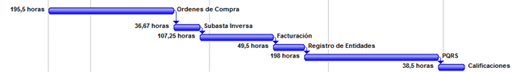

Figura 22. Roadmap de Proyectos Consolidados

* 1. **Alcance de la solución**

Después de realizar la definición de los proyectos, su respectiva estimación y la priorización de los mismos, se ubicaron estos proyectos en el tiempo de acuerdo a la capacidad de trabajo de INGENIUM, con esto se estableció un cronograma de las actividades que representan el ROADMAP para ir desde la arquitectura As-Is hasta la arquitectura objetivo To-Be haciendo la implementación de la arquitectura de solución.

INGENIUM cuenta con una capacidad de trabajo de6 integrantes, cada uno con una capacidad de trabajo individual de aproximadamente 80 horas al mes. Logrando alcanzar la ejecución de 4 de los 6 proyectos definidos en el ROADMAP, que representan más del 60 % de avance de la arquitectura objetivo.

Se desarrollaran por INGENIUM los proyectos más importantes de acuerdo a la opinión de los stakeholders, garantizando las funcionalidades básicas para que el Market Place pueda funcionar internacionalmente.

Los proyectos a desarrollar son los siguientes.

* PC01: Órdenes de Compra
* PC02: Subasta Inversa
* PC03: Facturación
* PC04: Registro de Entidades
  1. **Gestión de riesgos**

Durante la primera fase del proyecto a medida que se han desarrollado las diferentes arquitecturas (de negocio, de datos, de aplicaciones, de tecnología y de solución) se ha venido identificando los riesgos asociados al proyecto. Para esto se ha hecho uso de la base de datos PERIL (Project ExperienceRiskInformation Library) la cual suministra un conjunto de riesgos recolectados de una gran cantidad de proyectos a nivel mundial.

Estos riesgos se han divido en riesgos asociados al alcance y riesgos asociados a los recursos.

Dentro de la base de datos para riesgos PERIL se presentan dos tipos de riesgos:

* **Riesgos blackswans:** Se refieren a aquellos riesgos que rara vez se presentan dentro de los proyectos y que por definición son de baja probabilidad y de alto impacto.
* **Riesgos adicionales:** Se refieren a riesgos asociados a los proyectos y que pueden presentarse en cualquier momento durante el desarrollo del mismo.

Para el proyecto identificarán tanto riesgos de tipo blackswans como también riesgos adicionales. Para los riesgos adicionales se realizará la matriz de probabilidad e impacto.

Tabla 28. Riesgos identificados asociados al alcance

| **ID** | **Descripción** | **Tipo** |
| --- | --- | --- |
| **RISK1** | Los usuarios finales estaban poco involucrados en la definición del nuevo sistema | Black Swan |
| **RISK2** | Los requerimientos fueron entendidos de manera diferente por stakeholders claves | Black Swan |
| **RISK3** | Falta de concenso en las especificaciones resultó en ajustes tardíos al proyecto. | Black Swan |
| **RISK4** | Nueva tecnología se introdujo tarde en el proyecto | Black Swan |
| **RISK5** | El equipo del proyecto acordó nuevos requerimientos, los cuales resultaron ser imposibles. | Black Swan |
| **RISK6** | Cambio tardío requirió nuevo hardware y una segunda fase | Black Swan |
| **RISK7** | El sistema que se desarrolla tiene 20% de defectos mayores y el 80% adicional son problemas que requieren ser reparados. | Black Swan |
| **RISK8** | En pruebas de aceptación, un error fatal envió de nuevo el entregable a desarrollo. | Black Swan |
| **RISK9** | Durante pruebas unitarias, problemas de performance surgieron con volúmenes de carga. | Black Swan |
| **RISK10** | El servidor se daño con 4 meses de información, nadie hizo backups, lo que requiere configurar todo nuevamente. | Black Swan |
| **RISK11** | Problemas de conversión de datos hicieron que la implementación de un nuevo sistema dependiera de reingreso de datos manual. | Adicional |
| **RISK12** | Los procesos fueron cambiados y se hicieron más complejos tarde en el proyecto. | Adicional |
| **RISK13** | Un componente crítico se rompió debido a que el empaquetamiento para él era muy débil para soportar el estress de un envío estándar. | Adicional |
| **RISK14** | Pruebas de hardware, no funcionaron, así que todas las pruebas deben hacerse manualmente | Adicional |
| **RISK15** | Se encontró que una aplicación necesita su propio servidor, lo que causa un retraso por la instalación | Adicional |
| **RISK16** | La base de datos diseñada cambió, requiriendo más recursos y causando demoras. | Adicional |
| **RISK17** | Todos los componentes individuales pasaron sus pruebas, pero el sistema integrado falló. | Adicional |
| **RISK18** | Un problema con volúmenes de transacción que no se detectó en pruebas apareció en producción. | Adicional |
| **RISK19** | el equipo de desarrollo malinterpretó algunos requerimientos. | Adicional |
| **RISK20** | Errores se reportaron en pruebas de usuario final que debieron ser capturados más temprano por QA. | Adicional |

A continuación se muestra el impacto de estos riesgos en el alcance:

Tabla 29. Matriz de impacto para los riesgos asociados al alcance

|  |  |  |  |  |
| --- | --- | --- | --- | --- |
| **Probabilidad** | **Alto** |  | Risk15 | Risk17  Risk19  Risk20 |
| **Medio** |  |  | Risk12  Risk13  Risk16 |
| **Bajo** |  | Risk11 | Risk14 |
|  |  | **Bajo** | **Medio** | **Alto** |
|  |  | **Impacto** | | |

En cuanto a los recursos se tiene lo siguiente:

Tabla 30. Riesgos identificados asociados a los Recursos

| **ID** | **Descripción** | **Tipo** |
| --- | --- | --- |
| **RISK21** | Partes importantes del alcance no se realizan por falta de recursos | Black Swan |
| **RISK22** | No hay suficiente personal para cubrir la carga de trabajo | Black Swan |
| **RISK23** | Solo la mitad de los recursos requeridos se asignaron en el proyecto | Black Swan |
| **RISK24** | El proveedor no fue capaz de cumplir con las fechas de entrega. | Black Swan |
| **RISK25** | El líder técnico entró en conflicto con el líder del proyecto | Black Swan |
| **RISK26** | Un miembro clave del equipo renunció | Black Swan |
| **RISK27** | No hay suficientes recursos QA para cubrir tareas de auditoría y entrenamiento | Black Swan |
| **RISK28** | Decisiones claves se estancaron (demoraron) porque el arquitecto no se encontraba disponible | Black Swan |
| **RISK29** | Varios proyecto comparten el mismo experto en la materia(negocio) | Black Swan |
| **RISK30** | El experto del tema(negocio) ya no estaba disponible | Black Swan |
| **RISK31** | El analista senior del sistema que conocía toda la funcionalidad renunció | Adicional |
| **RISK32** | En la mitad de la etapa del diseño, un ingeniero importante tuvo una calamidad doméstica y tuvo que salir de la ciudad o país durante un mes. | Adicional |
| **RISK33** | El último proyecto cansó mucho al equipo y el siguiente proyecto empezó tarde y muy lentamente. | Adicional |
| **RISK34** | Un miembro del equipo rompió sus dos brazos tres semanas antes de terminar el proyecto | Adicional |
| **RISK35** | El arquitecto quien sabia como integrar los sistemas fue hospitalizado | Adicional |
| **RISK36** | Gente clave renunció, quedando muy pocos para terminar el proyecto a tiempo | Adicional |
| **RISK37** | Negociaciones contractuales demoraron el inicio del proyecto. | Adicional |
| **RISK38** | El líder del proyecto renunció y no fue reemplazado prontamente. | Adicional |
| **RISK39** | Habilidades únicas y críticas de un desarrollador se perdieron cuando éste sufrió un ataque de corazón. | Adicional |
| **RISK40** | Hubo una falta de dinero para necesidades de trabajo | Adicional |

A continuación se muestra el impacto de estos riesgos en los recursos:

Tabla 31. Matriz de impacto para los riesgos asociados a los recursos

|  |  |  |  |  |
| --- | --- | --- | --- | --- |
| **Probabilidad** | **Alto** |  | RISK33 |  |
| **Medio** |  |  | RISK35  RISK36 |
| **Bajo** | RISK38  RISK40 | RISK32  RISK37 | RISK31  RISK34  RISK39 |
|  |  | **Bajo** | **Medio** | **Alto** |
|  |  | **Impacto** | | |

Durante esta primera fase, se han identificado los riesgos asociados al proyecto Market Place de los Alpes y se ha identificado además la probabilidad y el impacto de los riesgos adicionales. Es así, que durante el desarrollo del proyecto se dará gran importancia al seguimiento de los riesgos: RISK17, RISK19, RISK20, RISK12, RISK13, RISK16, RISK14, RISK35, RISK36, RISK31, RISK34 y RISK39 por ser de Alto Impacto para el proyecto.

En una fase posterior se desarrollará el plan de respuesta asociado a cada uno de los riesgos identificados durante esta fase.

* 1. **Indicadores de negocio (KPIs)**

Los Indicadores Claves de Rendimiento o KPIs son indicadores que se generan tomando como base las entidades encontradas dentro de los sistemas de la empresa. En este contexto se definen una serie de indicadores que se utilizan para tener un seguimiento del avance del negocio y el cumplimiento de los objetivos planteados.

Los siguientes KPIs están basados sobre los nuevos motivadores de negocio identificados en la sección 3.2.

Tabla 32. Número de Anulaciones de Órdenes

|  |  |  |  |
| --- | --- | --- | --- |
| **ID** | **KPI1** | | |
| Nombre | Anulaciones de órdenes | | |
| Descripción | Corresponde al número total de anulaciones de órdenes realizadas en el sistema. | | |
| Dimensiones | Fabricante, Comercio, Tiempo, Geografía | | |
| Métricas | **Rango** | **Cota mínima** | **Cota máxima** |
| Bajo | 0% | 10% |
| Medio | 11% | 30% |
| Alto | 31% | 100% |

Tabla 34. Cantidad de Pagos en línea

|  |  |  |  |
| --- | --- | --- | --- |
| **ID** | **KPI2** | | |
| Nombre | Pagos en línea | | |
| Descripción | Corresponde a la cantidad de pagos en línea realizados en la aplicación | | |
| Dimensiones | Tiempo, Geografía, Cliente | | |
| Métricas | **Rango** | **Cota mínima** | **Cota máxima** |
| Bajo | 0% | 10% |
| Medio | 11% | 30% |
| Alto | 31% | 100% |

Tabla 34. Número de Fallos en el proceso de pagos en línea

|  |  |  |  |
| --- | --- | --- | --- |
| **ID** | **KPI3** | | |
| Nombre | Fallos en el proceso de pago en línea | | |
| Descripción | Corresponde al número de fallos que ha presentado el sistema durante los procesos de pago en línea | | |
| Dimensiones | Tiempo. Geografía | | |
| Métricas | **Rango** | **Cota mínima** | **Cota máxima** |
| Bajo | 0% | 10% |
| Medio | 11% | 20% |
| Alto | 21% | 100% |

Tabla 35. Número de órdenes de compra a fabricantes de preferencia

|  |  |  |  |
| --- | --- | --- | --- |
| **ID** | **KPI4** | | |
| Nombre | Órdene de compra a fabricantes de preferencia | | |
| Descripción | Corresponde al número de órdenes de compra a fabricantes de preferencia | | |
| Dimensiones | Fabricante, Comercio, Tiempo, Geografía | | |
| Métricas | **Rango** | **Cota mínima** | **Cota máxima** |
| Bajo | 0% | 20% |
| Medio | 21% | 60% |
| Alto | 61% | 100% |

Tabla 36. Número de reclamos de facturación

|  |  |  |  |
| --- | --- | --- | --- |
| **ID** | **KPI5** | | |
| Nombre | Reclamos de facturación | | |
| Descripción | Corresponde al número de reclamos de faturación realizadas en el sistema | | |
| Dimensiones | Cliente, Tiempo, Geografía | | |
| Métricas | **Rango** | **Cota mínima** | **Cota máxima** |
| Bajo | 0% | 10% |
| Medio | 11% | 20% |
| Alto | 21% | 100% |

1. **Lecciones Aprendidas**

* Para realizar una buena labor de ingeniería en el desarrollo de arquitectura empresarial es necesario tener definido el As-Is de forma clara por lo menos para las partes que se pretende hacer realizar el To-Be.
* Es importante no solamente conocer la documentación existente acerca de la arquitectura sino que también es importante conocer y ver la funcionalidad de las aplicaciones en su estado actual, para evitar la ambigüedad y confusiones.
* Es importante tener un prototipo funcional para tener una noción básica del estado actual de la aplicación y como se comunican entre sí los diferentes módulos que la componen, así como la comunicación con el exterior.
* Es importante que dentro de los stakeholders se tengan en cuenta todos aquellos que se ven relacionados de mayor o menor manera por el desarrollo, ya que su opinión puede modificar alguna de las decisiones de la arquitectura y no considerarla puede afectar el proyecto. En el desarrollo de un ejercicio donde no se puede contar con lo stakeholders tomar el papel que ellos asumirían resulta de utilidad para acercarse a las posibles decisiones que se tomarían si se contara con ellos.

1. **Conclusiones**

* En la definición de una solución a nivel de arquitectura empresarial se hace importante seguir algún tipo de metodología para la definición de esta. En este caso se empleo TOGAF como marco de trabajo ya que por medio de esta logramos definir las arquitecturas y componentes que hacen parte de la actualidad (AS-IS) y las que se esperan para el futuro (TO-BE). Este esquema nos facilita organizar el sistema para entender que es lo que se va hacer, cómo afectan esos cambios y que posibles riesgos conllevan hacerlos. También lo importante de seguir esta metodología es que nos permite tener definidos y priorizados los proyectos que son necesarios para cumplir los motivadores de negocio y las expectativas de los diferentes interesados, de esta forma iniciar con el desarrollo en orden de importancia para la organización.
* El análisis de arquitectura empresarial realizado permite abordar un problema de gran magnitud analizando de manera independiente sus diferentes vistas: negocio, datos, aplicaciones y tecnología, para de esta manera poder ofrecer una solución adecuada al requerimiento dado.
* De las diferentes arquitecturas analizadas, la arquitectura de negocio es la que define el norte del proyecto y da más claridad sobre el mismo.
* Conociendo de manera más detallada el contexto donde se aplica la solución y teniendo alguien con conocimiento de las aplicaciones se puede decidir de manera más adecuada la gobernabilidad en aplicaciones.
* Realizar diferentes vistas para la arquitectura de solución permiten un mayor entendimiento por parte de los stakeholders, enfocándose sobre los intereses de cada uno.
* Es indispensable confrontar la información recolectada con la realidad, para no levantar arquitecturas inexistentes o fuera de lo real, ya sea mediante reuniones y/o documentos junto con los stakeholders, de los sistemas que actualmente se encuentran en la organización.
* Para poder finalizar la totalidad del proyecto y abarcar completamente el alcance del mismo es necesario contar con más tiempo disponible, más recursos o ambos, puesto que con los recursos y el tiempo disponibles solo es posible finalizar algunos de los proyectos consolidados que se han definido.
* A pesar de que el tiempo y la disponibilidad de recursos no son suficientes para abarcar la totalidad del proyecto, el cronograma estimado permite el desarrollo de los proyectos más críticos que permitirían una versión funcional del MarketPlace de los Alpes Internacional, ya que los proyectos faltantes no comprometen la funcionalidad básica del MarketPlace internacional.

1. **Bibliografía**

* KENDRICK, TOM PMP. Identifying and Managing Project Risk. 2008

• Documento De Análisis Y Diseño De La Arquitectura Y Los Procesos, Laboratorio de Arquitectura Empresarial, Uniandes 2011.

• Ingeniería de Sistemas y Computación ECOS - Especialización en Construcción de Software, Arquitecturas Empresariales y de Integración, Proyecto - Enunciado General, Uniandes 2011.

• Acta de Junta Directiva 001, Marketplace los Alpes, Uniandes 2011

• Documento de aplicaciones legados, Laboratorio de Arquitectura Empresarial, Uniandes 2011

• Mapa de Procesos, Marketplace los Alpes, Uniandes 2011

• Documentación de arquitectura empresarial, Marketplace los Alpes, Uniandes 2011

* Documento de Arquitectura de Solución, Marketplace los Alpes, Uniandes 2011
* Documento de Arquitectura de Solución - Portafolio de Servicios, Marketplace los Alpes, Uniandes 2011
* Identifying and Managing Project Risk, Tom Kendrick PMP, 2008